目录
第一章 工程概况 2
第二章 施工准备 2
第1节 技术准备 3
第2节 计划工作准备 3
第3节 工程所需的各种材料、设备进场准备 3
第4节 临时设施准备 4
第三章 施工力量安排 6
第四章 施工进度安排 8
第五章 各分项主要施工工艺方法及要求 10
第1节 预留孔洞及预埋件 10
第2节 金属风管制作分项 11

工程概况
五环宾馆位于江西宜春体育中心北侧，是体育中心建筑群的其中一幢。大楼高8层，其中一二层为大堂、按摩房、餐饮、桑拿等场所，三至六层为宾馆客房，七层为大会议室。
大楼设中央空调系统。其冷热源引自体育中心制冷站。宾馆内空调主要采用二种不同形式。一层大堂、大会议室、大餐厅、二层茶室等主要采用风柜集中送回风的全空气风管系统，部分以风机盘管补充。客房则采用风机盘管系统，并拟增设新风系统。
空调水系统考虑大型螺杆式空调水冷机组，屋顶设冷却塔冷却，楼内管道考虑立管同程式系统。
管材选用：空调水系统供回水管道均采用镀锌钢管，管径DN<=25,采用镀锌钢管丝扣连接，DN>25 采用焊接。空调冷凝水管采用PVC 塑料管承插粘接。
风管管材：空调系统送回风管及新风管均采用镀锌钢钣制安，法兰连接。
保温材料选用：空调系统保温材料均采用带铝箔超细玻璃棉保温材料，空调送回风管及新风管保温厚度为50MM，空调水管保温厚度：DN《=25 时，为40MM； DN32-DN100 时，厚度为50MM，DN》=100 时，厚度为60MM。

施工准备

技术准备
1、 在工程开工后，将根据施工图纸及合同要求，由项目部在各分项施工前编制更为详细的分项施工方案及作业指导书；
2、 做好检测仪表等计量器具的校核工作，做好施工机械的维护及保养工
作；
3、 编制工程质量控制点等工程质量管理计划措施；
4、 认真熟悉图纸，结合图纸会审纪要，对项目安装各要点应了然于胸；
5、 安排好施工技术力量，在施工中有条序的组织施工，与各有关单位做好配合。

计划工作准备
1、 进行施工预算，编制各种材料、半成品、各种配件采购计划，甲供设备材料到位时间计划等；
2、 编制更为详细的施工机械和材料、劳动力需用计划；

工程所需的各种材料、设备进场准备
1、 按实际工程情况，根据材料、设备计划，与有关部门商定型号规格，与材料供应商签订供货、运输合同，并严格按计划组织进场，满足施工需要，决不允许因材料供应问题而延误工期。

临时设施准备
1、 工程开工后，在正常施工的同时，做好施工、生活、办公等必需的临时设施准备工作。
2、 施工办公、生活场所、材料堆放等与有关单位甲方协调处理，在施工现场决定。
3、 按施工要求，在施工现场尽量不按排职工生活场所。

第三章施工机械与检测仪表
先进完备的施工机械投入是按时、按质完成工程施工的根本保证，先进而高精度的检测仪表则为施工现场随时准确的质量控制、确保工程质量优质提供了保证。在本工程施工中保证尽量使用先进的施工机械及设备，以提高生产效率。
我方投入本工程中的施工机械及检测仪表的总体情况见表一。
表一：施工机械及检测仪表一览
序号 | 机械设备名称 | 型号规格 | 数量 | 国别产地 | 制造年份 | 额定功率KW | 备注
1 | 套丝机 | QTS-B 100型 | 1 | 杭州 | 98年 | 1．5
2 | 电焊机 | 160A 120A | 3 | 温州 | 99年 | 15
3 | 氧－乙炔 |  | 1套 | 本地
4 | 台钻 | Φ16 | 1 | 永康 | 97年 | 2．0
5 | 冲击钻（电锤） | Φ8－Φ22 | 5 | 进口 | 97年 | 1．5
6 | 切割机 | Φ40 | 1 | 上海 | 97年 | 2
7 | 电动试压泵 | SY－96 | 14 | 四川 | 97年 | 2．5
8 | 手拉葫芦 | 1－5T | 4 | 杭州 | 98年
9 | 手枪电钻 | Φ6-Φ8 | 3 | 上海 | 98年 | 0．5
10 | 手提砂轮机 | Φ150 | 1 | 进口 | 97年 | 0．5
11 | 水准仪 | S－2 | 1 | 上海 | 97年
12 | 水平尺 | 1M | 1
13 | 漏风测试仪 |  | 1 | 天津 | 98年
14 | 风速仪 |  | 1 | 天津 | 98年
15 | 联合角咬口机 | YZ-3 | 1 | 西安 | 2000年 | 2
16 | 手动折方机 | ZF-R | 1 | 西安 | 1999年
17

施工力量安排
我公司将此工程作为公司的重点创优工程，并选派公司内强有力的项目班子来组建本工程的项目经理部，并成立本工程的项目领导小组， 公司经理亲自担任领导小组组长， 公司内的技术力量
作为工程项目部的强有力的技术后盾。
1、施工各阶段的施工力量劳动力安排见表二：
2、我公司拟投入本工程的有关施工力量安排见表三；
表二：施工各阶段劳动力安排
 | 管理人员 | 管工 | 电工 | 焊工 | 暖通工 | 普工 | 合计
施工进场 | 3 | 3 | 1 | 1 | 1 | 2 | 13
安装开始阶段 | 5 | 7 | 2 | 2 | 8 | 4 | 28
安装高峰期 | 5 | 15 | 2 | 4 | 15 | 8 | 49
安装收尾阶段 | 3 | 4 | 1 | 2 | 6 | 2 | 18

表三：公司总部及施工现场施工力量安排

名 | 称 | 姓 | 名 | 职 |  | 务 | 职 |  | 称 | 主要资历、经验及承担过的项目
一、总部 |  | 李新尧 |  | 经理 |  |  | 工程师 |  |  | 曾创出钱江杯工程
1、项目主管 |  | 包辉明 |  | 副经理 |  |  | 工程师
2、其它人员 |  | 马学力 |  | 技术科长 |  |  | 助工
 |  | 蒋新民 |  | 预算科长 |  |  | 助工
二、现场
1．项目负责人 |  | 王忠阳 |  |  | 项目经理 |  |  | 助工 |  |  | 安项目经理，曾创白玉兰工程
2．项目技术负责人 |  | 金承福 |  |  | 技术负责 |  |  | 高工
3、施工员 |  | 李世权 |  |  | 施工员 |  |  | 助工证

施工进度安排
首先，我方承诺，保证按正常甲方要求的施工工期完成整个安装施工工程，决不因我方施工进度原因而造成整个工程的施工进度受到影响，因我方施工进度原因而造成的损失，我方愿意承担。在总工期甲方确定后，我方将根据总工期要求，在充分考虑我方的施工力量、施工综合能力的基础上，按土建方的总体施工计划，编制安装施工工程进度计划。
1、安装工程计划开工时日期为2002年9月20日。
2、各分项工程施工计划将在各分项工程开工前更为详细编制，充分考虑到土建、水电配合、装璜施工进度安排。
3、在进入施工后，将对本施工进度计划进行深化，做出月度进度计划及旬进度计划，时时刻刻围绕总进度计划进行动态控制，保证工程受控的良好进展。
4、在工程施工中，与配合单位做好配合工作，在进度计划中要充分考虑到配合单位的进度，不一意孤行。
第六章工程设备材料管理
1、设备、材料订购前，把所选用的厂家及产品型号规格报甲方、监理同意后进行采购。
2、作为质量认证企业，严格按照ISO9002标准要求，对材料供应商进行检验、审核，建立合格材料分承包商档案，零散材料经销商也并入考核范围。
3、安装用主材尽量于近处采购，。
4、我方设专职材料员一名，对施工材料进行管理，合理安排材料的使用，对材料进行初步检验。着重对材料的产品合格证件、生产厂家家的生产资格、有关主管部门的生产批准文件等进行验证。坚决阻决不合格材料用于工程。
5、材料到货后必须报监理、甲方验收，合格后方可入库。
6、甲供材料设备到位后，必须会同安装单位一同验收后方可入库。根据ISO9002相关标准，安装单位对甲供设备材料同样负有质量责任。对确有质量问题或不符设计要求的，安装项目部有权不予接收安装。
7、工程施工中，将尽早编制材料设备进场计划，对于甲方供应材料及设备，我方将依据施工进度安排提早通知甲方。

各分项主要施工工艺方法及要求

预留孔洞及预埋件
1、由于本工程为改造工程，现主体已完成，所以不存在主体的施工预埋、预留问题。按施工规范要求应预留预埋的孔洞或预埋件均在暖通工程施工中现场解决。
2、风管、水管尽量不穿砼梁，所有必须穿主体结构的风管水管的部位，严禁用凿子、锤子大力敲凿，破坏主体，必须用机械开孔机等进行施工，在施工前必须征得甲方、设计、监理等相关部门的同意，做好配合工作。
3、穿楼板．墙的管道、风管、较大设备支架吊点原先要求进行套管、预埋件或孔洞预留预埋的，专人按图纸将管道、风管、及设备的标高、位置、尺寸进行测定，标好位置，并将之固定。
4、穿墙钢套管，应根据所穿墙的厚度及管径尺寸确定其规格长度。套管管径比内穿管管道大二个规格采用，长度以与墙等宽为准。5、风管穿墙保护框，用木板制作，规格以与风管法兰尺寸大10MM为宜，长度与墙面持平。注意，风管穿墙保护框内不允许设风管接头。

金属风管制作分项
1、材料要求：♦ 所使用板材、型钢的主要材料应具有出厂合格证明书或质量鉴定文件。镀锌铁板厚度严格按设计要求选用：风管宽度<=800，板厚为0.75MM，风管宽度>800时，板厚度为1.0MM。排烟风管镀锌铁皮厚度为6.0MM。♦ 镀锌薄钢板表面不得有裂纹、结疤及水印等缺陷，应有镀锌层结晶花
纹。
2、工艺流程：
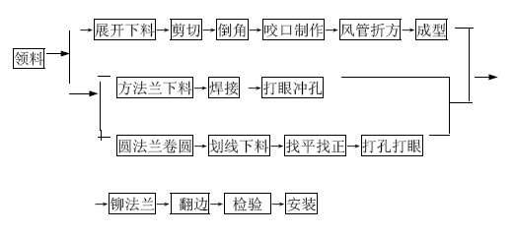
→展开下料→剪切→倒角→咬口制作→风管折方→成型领料方法兰下料→ 焊接→ 打眼冲孔圆法兰卷圆→ 划线下料→ 找平找正→ 打孔打眼→ 铆法兰→ 翻边→ 检验→安装
3、板材剪切必须进行下料的复核，以免有误，按划线形状用机械剪刀和手工剪刀进行剪切。剪切时，手严禁伸入机械压板空隙中。上刀架不准旋放置工具等物品，调整板料时，脚不能放在踏板上。使用固定式震动剪两手要扶稳钢板，手离刀口不得小于5cm，用力均匀适当。板材下料后在轧口之前，必须用倒角机或剪刀进行倒角工作。
4、金属薄板制作的风管采用咬口连接、铆钉连接、焊接等不同方法。本工程空调系统风管均采用联合角咬口机进行咬口连接，咬口宽度见表五。所有排烟风管均采用手工电弧焊焊接制作。
表五：风管咬口宽度表（mm）
钢板厚度 | 平咬口宽B | 角咬口宽B
0.5 | 6~8 | 6~7
0.7 | 8~10 | 7~8
5、咬口后的板料将画好的折方线放在折方机上，置于下模的中心线。操作时使机械上刀片中心线与下模中心线重合，折成所需要的角度。折方时应互相配合并与折方机保持一定距离，以免被翻转的钢板或配重碰伤。
6、矩形风管法兰加工
方法兰由四根角钢组焊而成，划线下料时应注意使焊成后的法兰内径不能小于风管的外径，用型钢切割机按线切断。
下料调直后放在冲床上冲击铆钉孔及螺栓孔、孔距不应大于150mm。采用8501阻燃密封胶条做垫料时，螺栓孔距可适当增大，但不得超过300mm。
冲孔后的角钢放在焊接平台上进行焊接，焊接时按各规格模具卡紧。
矩形法兰用料规格见表六：
表六： 矩形风管法兰
矩形风管大边长（mm） | 法兰用料规格（mm）
≤630 | L25×3
800~1250 | L30×4
1600~2000 | L40×4

注：矩形法兰的四角应设置螺孔。7、风管与法兰组合成形，与角钢法兰连接，风管壁厚小于或等于1.5mm 可采和翻边铆接，铆钉规格，铆孔尺寸见表七的规定。
表七：矩形风管法兰铆钉规格及铆孔尺寸
类型 | 风管规格 | 铆孔尺寸 | 铆钉规格
方法兰 | 120~630 | φ4.5 | φ4×8
方法兰 | 800~2000 | φ5.5 | φ5×10
8、排烟风管采用翻边点焊和沿风管管口周边满焊法与风管法兰连接，点焊时法兰与管壁外表面贴合；满焊时法兰应伸出风管管口4~5mm，为防止变形。
9、风管与法兰铆接前先进行技术质量复核，合格后将法兰套在风管上，管端留出10mm 左右翻边量，管折方线与法兰平面应垂直，然后使用液压铆钉钳或手动夹眼钳用铆钉将风管与法兰铆固，并留出四周翻边。翻边应平整，不应遮住螺孔，四角应铲平，不应出现豁口，以免漏风。
10、风管与小部件（嘴子、短支管等）连接处、三通、四通分支处要严厉密、缝隙处应利用锡焊或密封胶堵严以免漏风。使用锡焊、熔锡时锡液不许着水，防止飞溅伤人，盐酸要妥善保管。
11、金属风管制作质量标准
管的规格、尺寸必须符合设计要求。
管咬缝必须紧密、宽度均匀、无孔洞半咬口和胀裂等缺陷。直管纵向
咬缝应错开。
排烟风管焊缝严禁有烧穿、漏焊和裂纹等缺陷，纵向焊缝必须错开。
管外观质量应达到折角平直，圆弧均匀，两端面平行，无翘角，表面
凹凸不大于5mm；风管与法兰连接牢固，翻边平整，宽度不小于6mm， 紧贴法兰。♦ 风管法兰孔距应符合设计要求和施工规范的规定，焊接应牢固，焊缝处不设置螺孔。螺孔具备互换性。♦ 风管加固应牢固可靠、整齐，间距适宜，均匀对称。♦ 金属风管制作允许偏差项目见表八表八：工程风管制作允许偏差
项次 | 项目 |  | 允许偏差（mm） | 检验方法
1 | 矩形风管大边 | ≤300mm | 0 -1 | 尺量检查
1 | 矩形风管大边 | ＞300mm | 0 -2 | 尺量检查
2 | 矩形法兰边长 |  | +2 0 | 用尺量四边
3 | 矩形法兰两对角线之差 |  | 3 | 尺量检查
4 | 法兰平整度 |  | 2 | 法兰放在平台上，用塞尺检查
5 | 法兰焊缝对接处的平整度 |  | 1 | 法兰放在平台上，用塞尺检查

三、风管及部件安装分项
1、作业条件：安装部位的障碍物已清理，地面无杂物，已检查现场结构预留孔洞的位置．尺寸符合图纸要求、无遗漏；施工用具、电源、安全装置等应到位，符合施工要求。
2、工艺流程
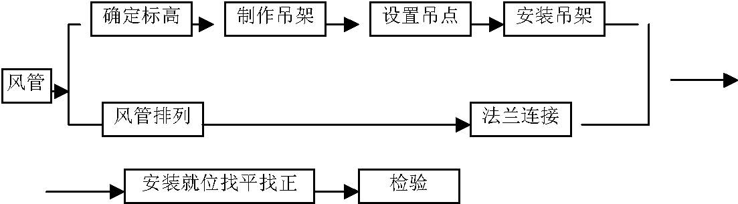
3、按照《采暖通风设计选用手册》（T607） 用料规格及作法制作风管支架。
♦ 支、吊架制作用型材，首先要对型材料进行矫正。
♦ 钢材切断和打孔，不应使用氧－乙炔切割，而使用机械切割。
♦ 支架焊缝必须饱满，不允许出现焊缝缺陷，保证具有足够的承载能力。
♦ 吊杆圆钢根据风管安装标高适当截取，套丝不宜过长，丝扣末端不应超出托架受力平面5MM。
♦ 风管支、吊架制作完毕后，应进行除锈，刷防腐漆一道。
4、支架安装：风管安装选用双吊杆托架，用膨胀螺栓于砼梁或楼板中固定。
♦ 风管较长需要安装一排支架时，先把两端的支架安好，后以两端支架为基准，用拉线法找出中间支架的标高、位置进行安装。
♦ 为防止风管摆动，每层中各风管系统中适当位置增设防摆支架。
♦ 支架．间距必须满足规范标准规定。
♦ 风口．风阀．检查孔．风管法兰处不允许设支架。5、风管安装：根据施工现场情况，可以在地面；连接成一定的长度，然后采用吊装的方法就位，也可以把风管一节一节的放在支架上逐节连接。安装顺序：先干管后支管。♦ 管接长吊装时，长度宜在10－20M左右。首先应根据现场具体情况，在梁柱上选择两个可靠的吊点，挂好倒链或滑轮。用麻绳将风管捆绑结实。注意，麻绳与风管接触处用软性材料做垫层。起吊中应注意安全。♦ 风管分节安装，用绳索拉到脚手架上，然后拉到支架上对正法兰逐节吊装。♦ 风管及其配件的外径或外边长的允许偏差：小于或等于300MM为－1MM；大于300MM为－2MM， 制作法兰，其内径尺寸偏差为＋2MM，不平度不应大于2MM。♦ 根据要求，风管边长＞＝630MM且其管段长度在1．2M以上的均应采取角钢加固框加固。角钢规格可略小于法兰规格。♦ 风管吊架采用M12＊85的膨胀螺栓固定在楼板上，膨胀螺栓位置正确，埋入部分不得油漆，并应除去油污。♦ 风管法兰垫料采用闭孔海绵橡胶板，其厚度为3－5MM， 垫料不得凸入风管内。不得采用石棉绳代替。♦ 风管水平安装时，其水平度的允许偏差每米应＜＝3MM，总偏差应＜＝20MM。
四、风机盘管、新风机安装
1、作业条件：作业现场满足施工条件，电、机具等准备齐全，设备型号已经核对。2、风机盘管于安装前应检查每台电机壳体及表面交换器有无损伤．锈蚀等缺陷，并要求进行通电检查，有无摩擦及漏电现象。3、设备与供回水管、冷凝水管连接正确，坡度满足要求。应于安装时用少量水试验一下，确保托盘无积水现象，均能从凝结水管中顺利流出。
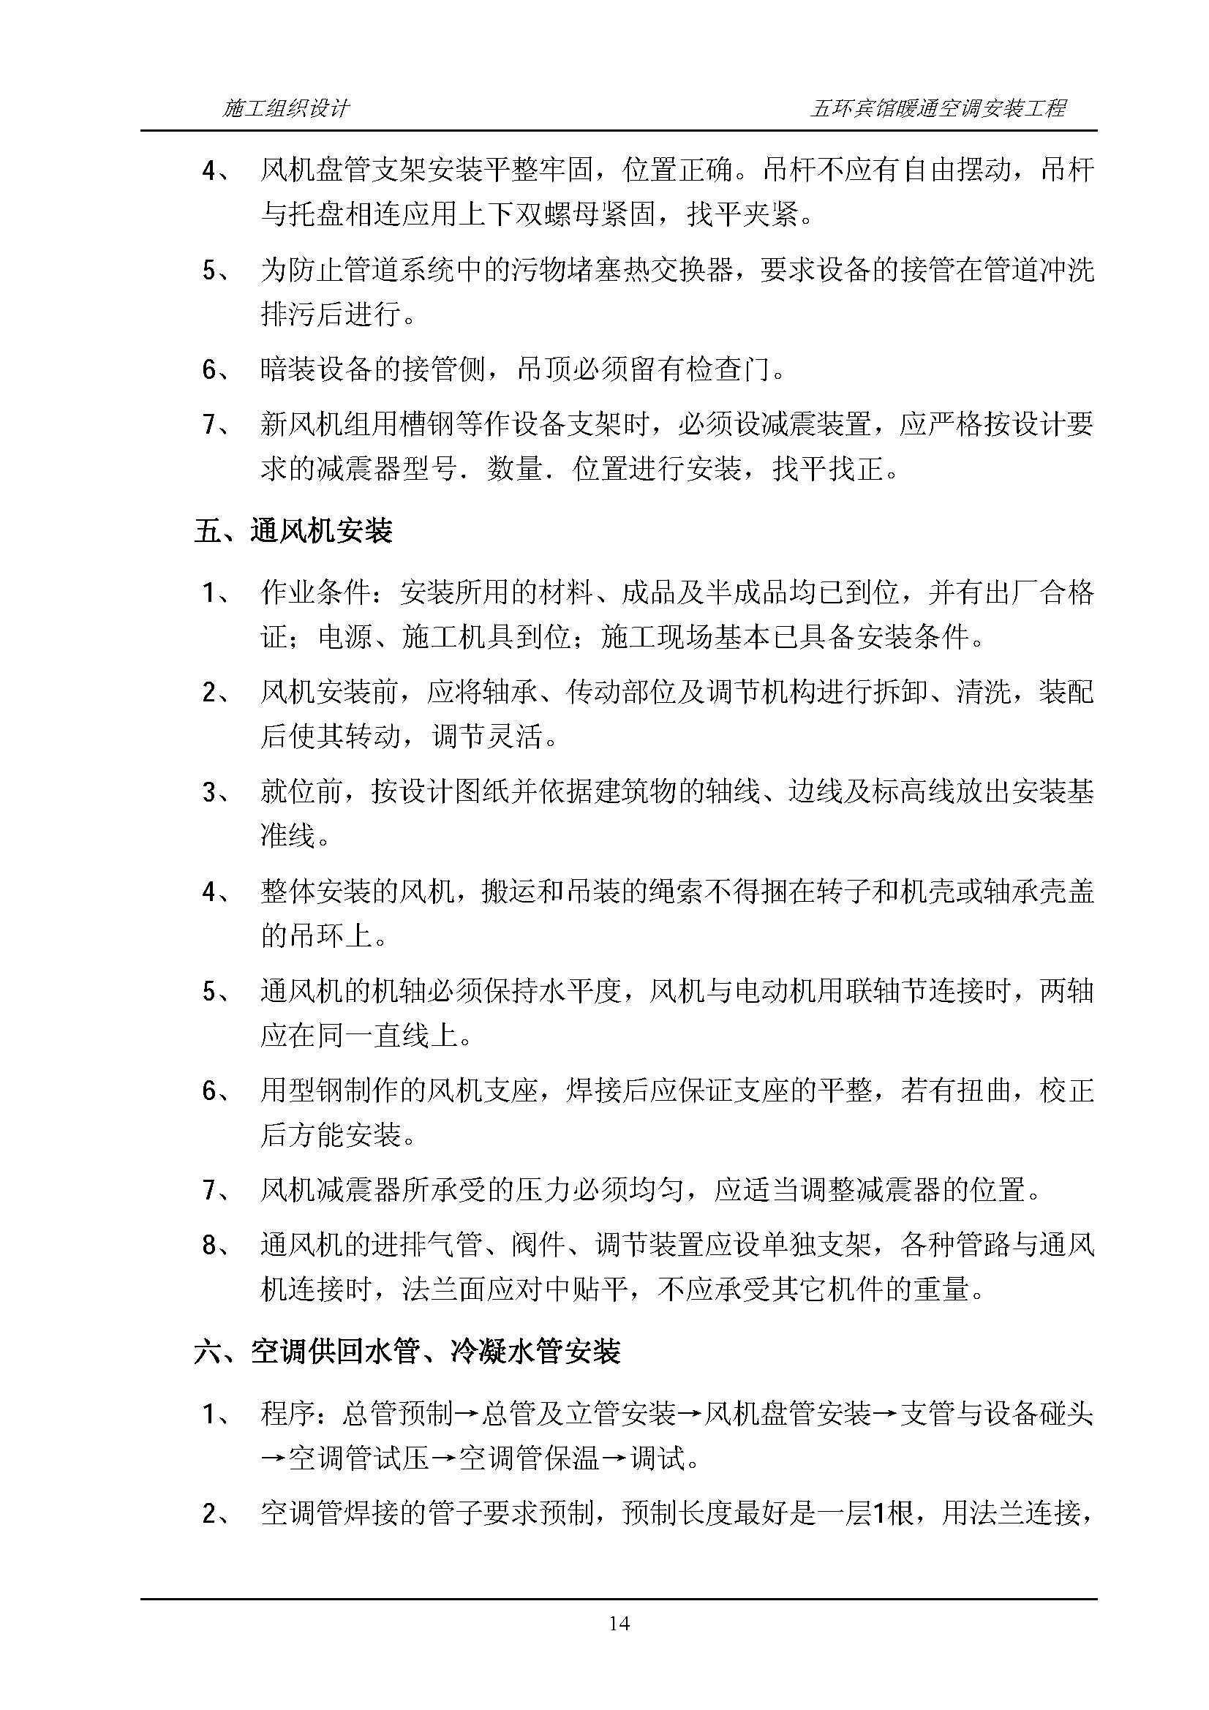
这样便于安装。3、管道支、吊、托架的形式、位置、间距、标高应符合设计要求。在阀门等处应设置支架。保温管道支、吊、托架之间应采用经防腐处理的木托垫开，木托垫厚度应与隔热层厚度相同，宽度与支架一致，表面平整。4、阀门的安装位置、方向、高度应符合设计要求及施工规范要求，不得反装。5、风机盘管安装前必须对机组的冷却器进行水压试验。风机必须试运转
20分钟，方可进行安装。6、卧式暗装的风机盘管，吊顶应有活动门，以保证检修。7、凝结水管坡度应正确，凝结水应畅通地流到指到的位置；凝结水管低
于集水盘，坡向管道立管。8、风机盘管与冷热媒管道应在管道清洗排污后连接，以免堵塞热交换器，或者是在调试前把阀门关死，冲洗系统完毕后再开阀门。9、各设备之间连接的管道，其倾斜度及坡向应符合设计要求。
七、空调主机、冷却塔、水泵等设备安装
1、作业条件：设备基础已经，安装及土建单位已作设备基础交接手续。机房清洁。设备已到场，施工人员已熟悉了产品说明书，并已了解了设备的性能、规格、重量等安装中要求的各项数据及注意事项。
2、基础验收。核实基础的砼标号，外形尺寸、标高、坐标、预埋件、预留孔洞位置等是否与设计尺寸一致。基础表面应操平并保持平整。
3、设备开箱检查。在设备到之际，应会同甲方对到场设备进行设备开箱检查验收。如果到场后不马上安装的，在安装前应进行保管后的设备再次验收。设备验收主要核对机器的的名称、型号、规格与设计或订货合同是否一致，随机文件资料是否齐全，外观检查是否合格等。
4、地脚螺栓的安装，其不铅垂度不超过10/1000，地脚螺栓离孔壁的距离不大于15MM，螺栓底端不能碰孔底。5、螺杆式冷水机组安装时，应重新对基础进行找平，其纵、横向水平度
不超过1/1000， 主机接管前，应先清洗吸、排气管道，管道做好支承，连接时应注意机组的对中。
6、冷却塔安装，应特别注意其中心线应垂直于地面，以免影响布水器及电动机风机的正常工作。必须保证风机叶片与风筒部分的间隙要一致，不能相差过大。安装中央进水管时，一定要保证布水器位于冷却塔的中心，进水管要垂直。安装填料前，就应在布水器下面与中塔体用三根拉绳住，以防填料安装时，离开中心位置。
八、管道保温
1、保温在空调管试压完毕后进行，保温层粘结应牢固，铺设平整，绑扎紧密，无滑动，松驰、断裂现象。2、阀门、法兰处的保温层应能单独拆卸。3、保温水管管卡与支架间应有浸柏油的木制双合管垫块，厚度与其保温层同厚。4、保温时粘接应牢固、无断裂，管壳之间的拼缝应均匀整齐，平整一致，横向缝应错开。5、保温层的端部和收头处必须作封闭处理。6、防潮层应紧密牢固地粘接在绝热层上，搭接缝口应朝向低端，搭接宽度应符合规定，并应均匀整齐，封闭良好，无裂缝，外形美观。
第八章工程质量保证措施及目标
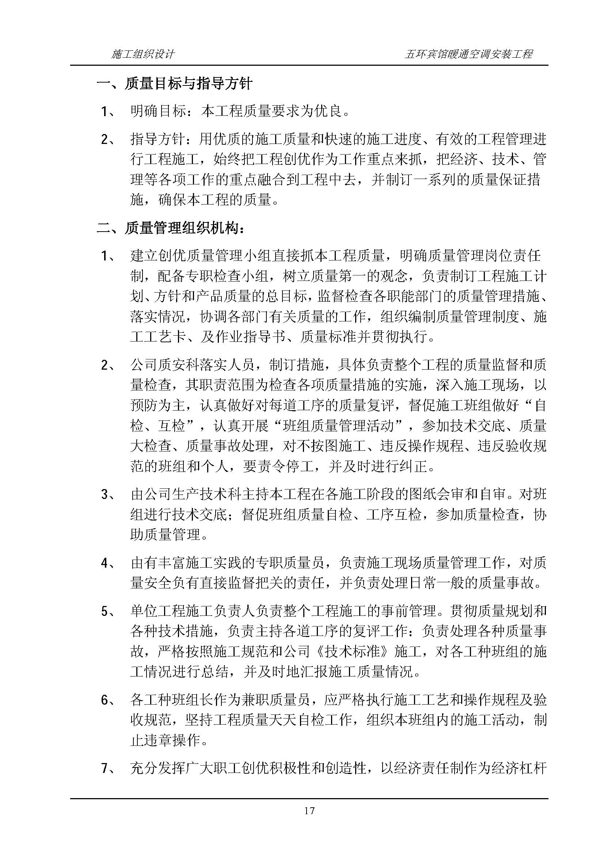
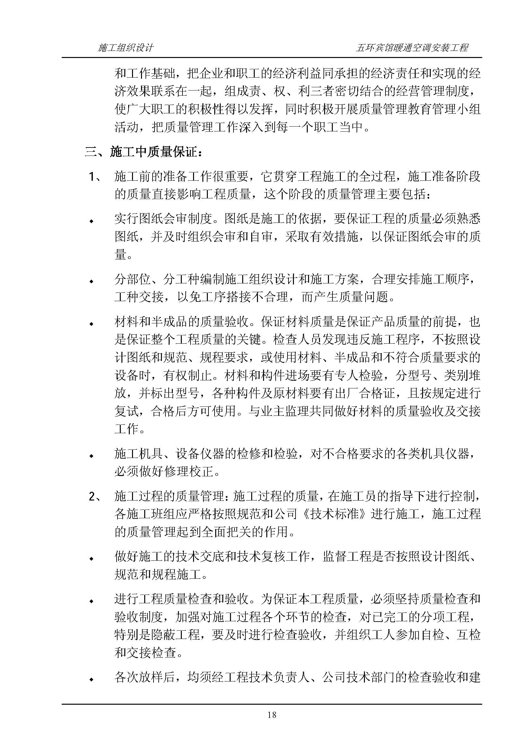
设方的认可，标高用水准仪测量。
♦ 加强成品保护教育，贯彻成品保护条例，由专人负责成品保护，加强监督并建立完善的质量管理网络。
3、实行全面质量管理，做好“PDCAD”循环：
♦ 运用科学管理方法进行计划。每个分项工程的质量目标为优良。因此，必须用优良的标准进行对各分项工程的验收。
♦ 建立TQC全面质量管理体制，在施工过程中进行全面管理，使工程成本、效益、质量的指标达到预期效果。
♦ 在每道工序结束后，必须及时进行验收。各分项工程的验收由质量员负责，各分部工程的质量验收由质安科负责。
♦ 对不符合要求的分项工程，由各工种班组负责处理，并制订切实可行的处理方案，付诸实施，并重新检验工程质量，以达到预期效果。
♦ 建立TQC攻关小组，设立攻关课题，进行质量攻关。
四、质量控制措施：
1、控制程序：工程质量的控制主要是针对容易产生质量问题的部位，采取措施，加以控制，它是确保本工程满足业主质量要求的基本程序。
♦ 施工准备阶段的质量控制－－主要控制图纸会审、技术交底、施工方案、人员的配备。要求做到技术力量到位，方案可行，进度安排合理，图纸会审认真，技术交底仔细。
♦ 物资供应阶段质量控制－－主要控制材料供应计划、材料采购环节、材料入库前检验、材料装卸、入库保管、材料发放以及施工机具的操作、保养、校验等，杜绝不合格的产品、材料用于本工程。
♦ 施工阶段的质量控制－－主要控制施工程序是否合理，安装质量是否符合标准、规范。尤其是隐蔽工程的质量控制，要严格跟踪检查验收，并及时做好记录。要加强文明施工的管理工作。
♦ 使用阶段的质量控制－－工程质量控制的最终目的是满足用户的使用要求。为此，工程交付使用后，必须做好质量回访工作，建立保修制度及技术服务档案，提高技术服务质量。
达到工程质量控制的目的就必须认真贯彻工程质量保证手册，即：把好材试车、试压请监理派人员参加并验收。隐蔽工程应及时由监理验收签字后才可进入下一道工序。
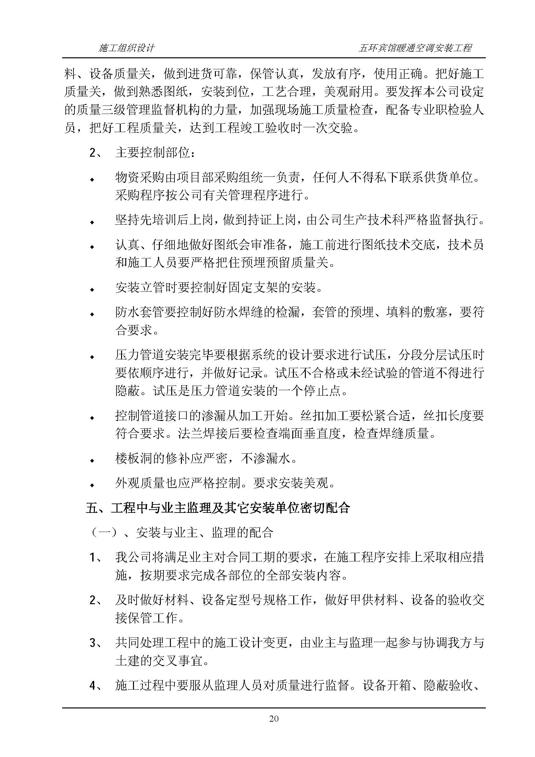
（二）、空调安装与其它安装工种的施工配合：
1、在吊平顶上或管道井内布置管道及风管前,必须与其它安装工种做好沟通，要法求统一支架，统筹布置各类管道。
2、在工程施工中发生更改时，必须通知有关单位，让有关单位根据空调更改做出水、电等的相应更改，以减少不必要的返工。
3、空调的用水点或排水点与水施班组多做沟通。
4、系统调试前由各有关单位在甲方及监理的协助下做好计划，不得各行其是。
5、施工用电及场地使用配合：因施工穿插作业多，对施工用电、现场交通及场地使用应统一安排协调解决。
6、成品保护的配合：安装施工不得随意在土建墙体上打洞，因特殊原因必须打洞，应与土建协商，确定位置及孔洞大小。安装施工中应注意对墙面、吊顶的保护，避免污损。
第九章贯彻ISO9002质量体系标准的保证
措施
针对本工程特点，本工程的施工质量保证体系，措施及质量检测方法如下：
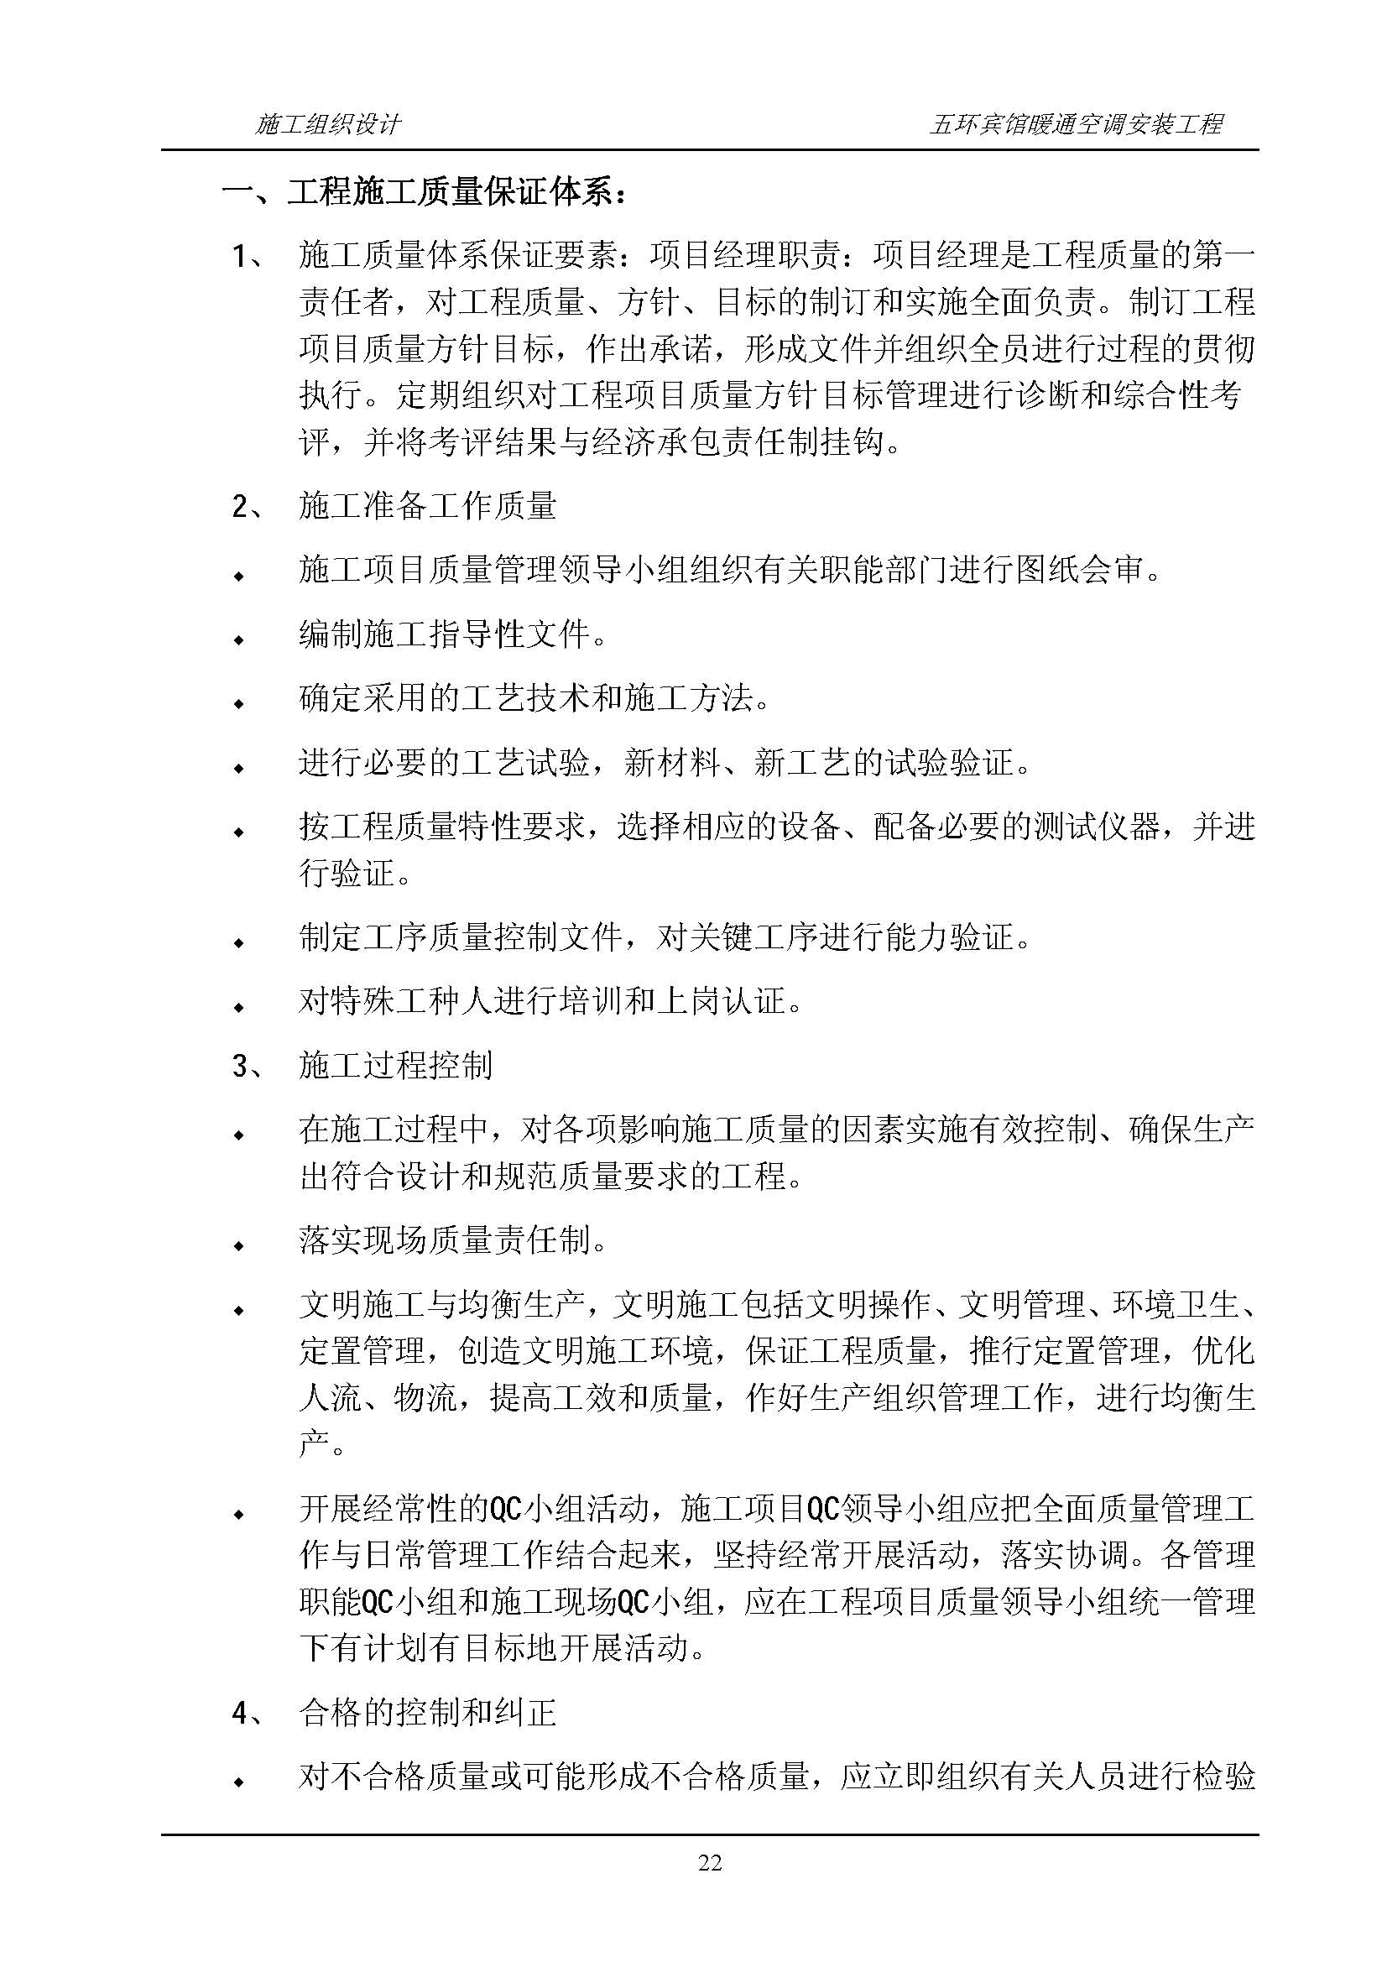
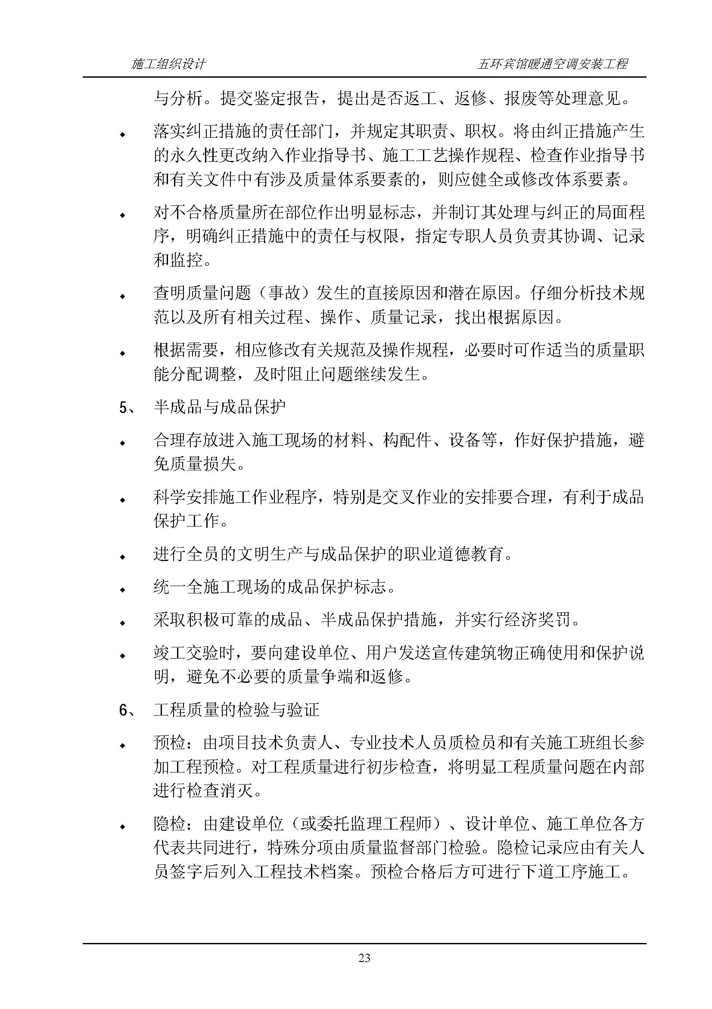
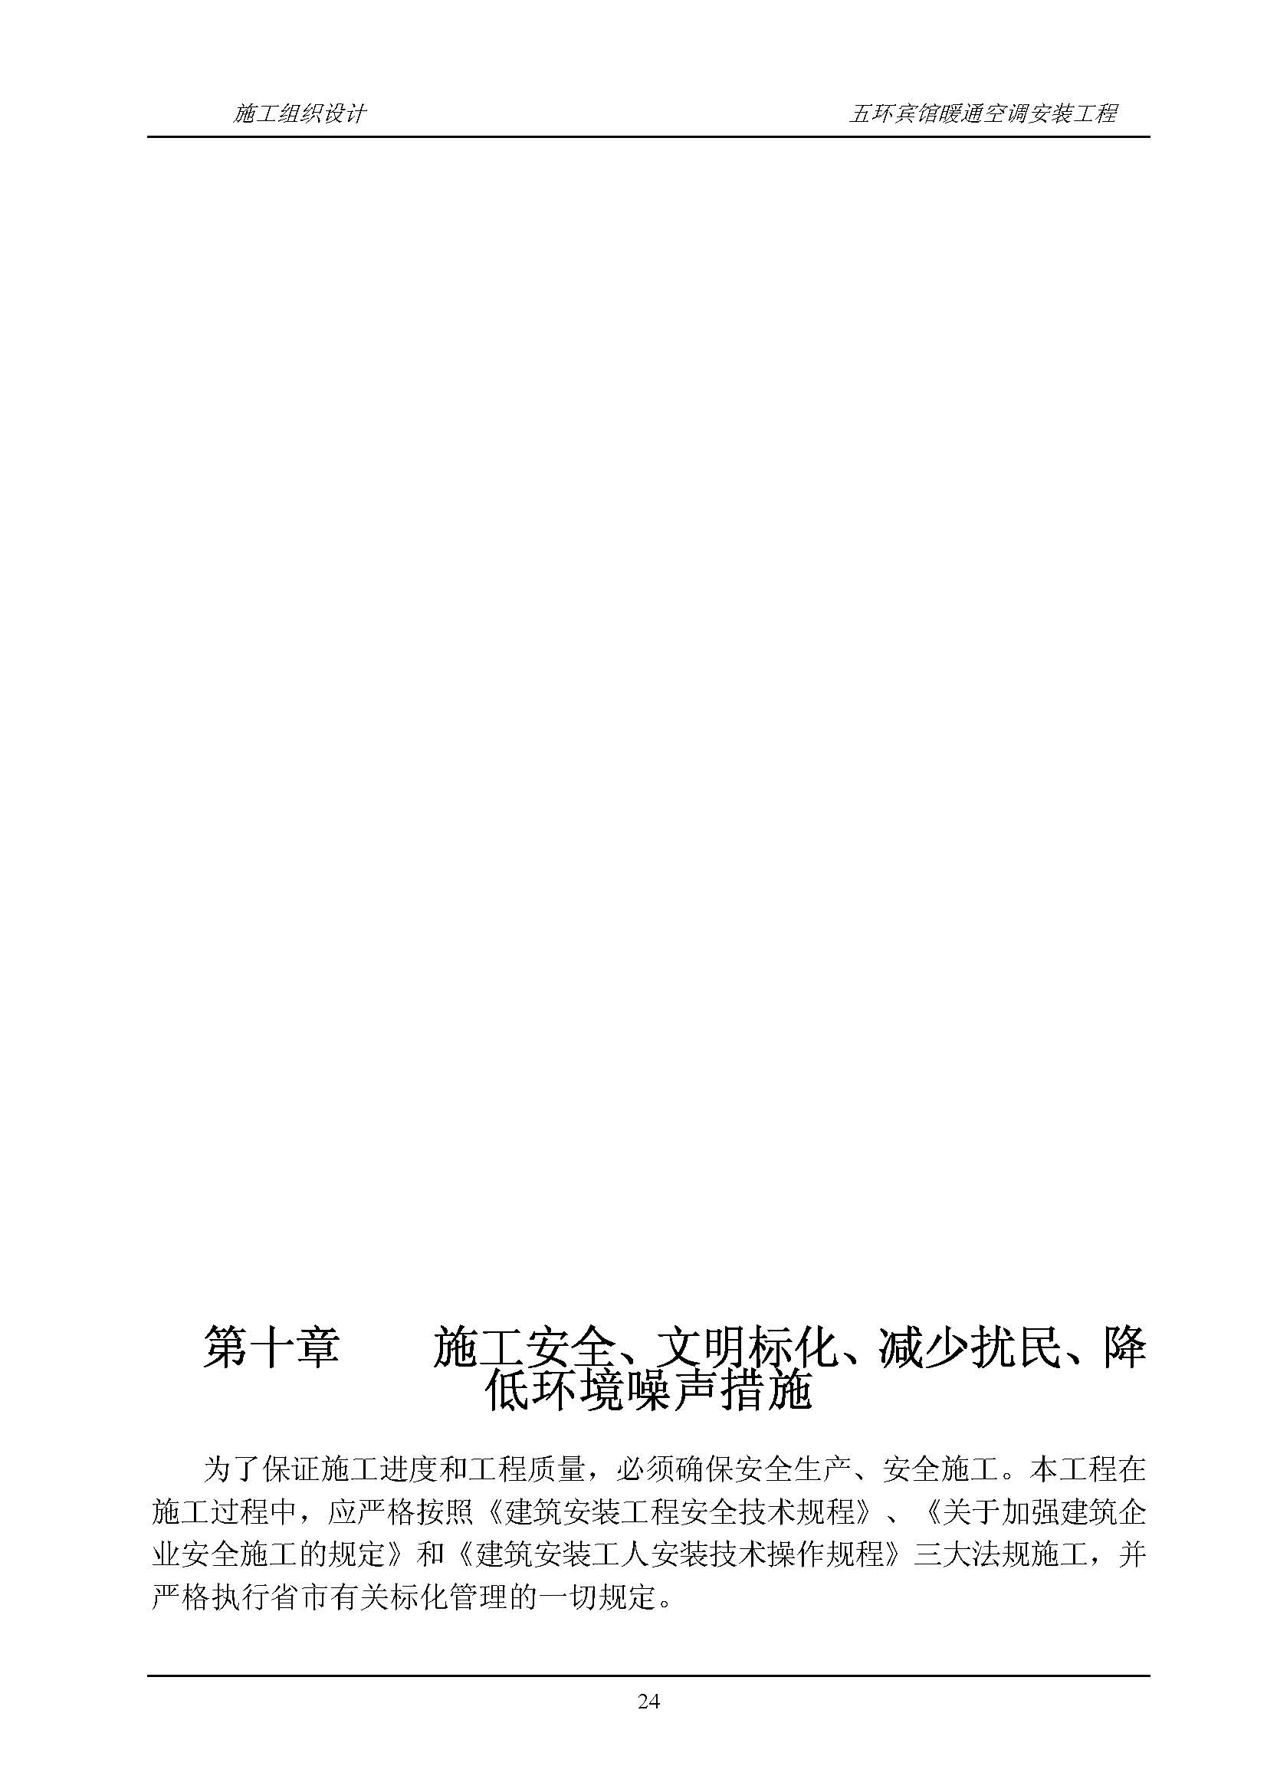
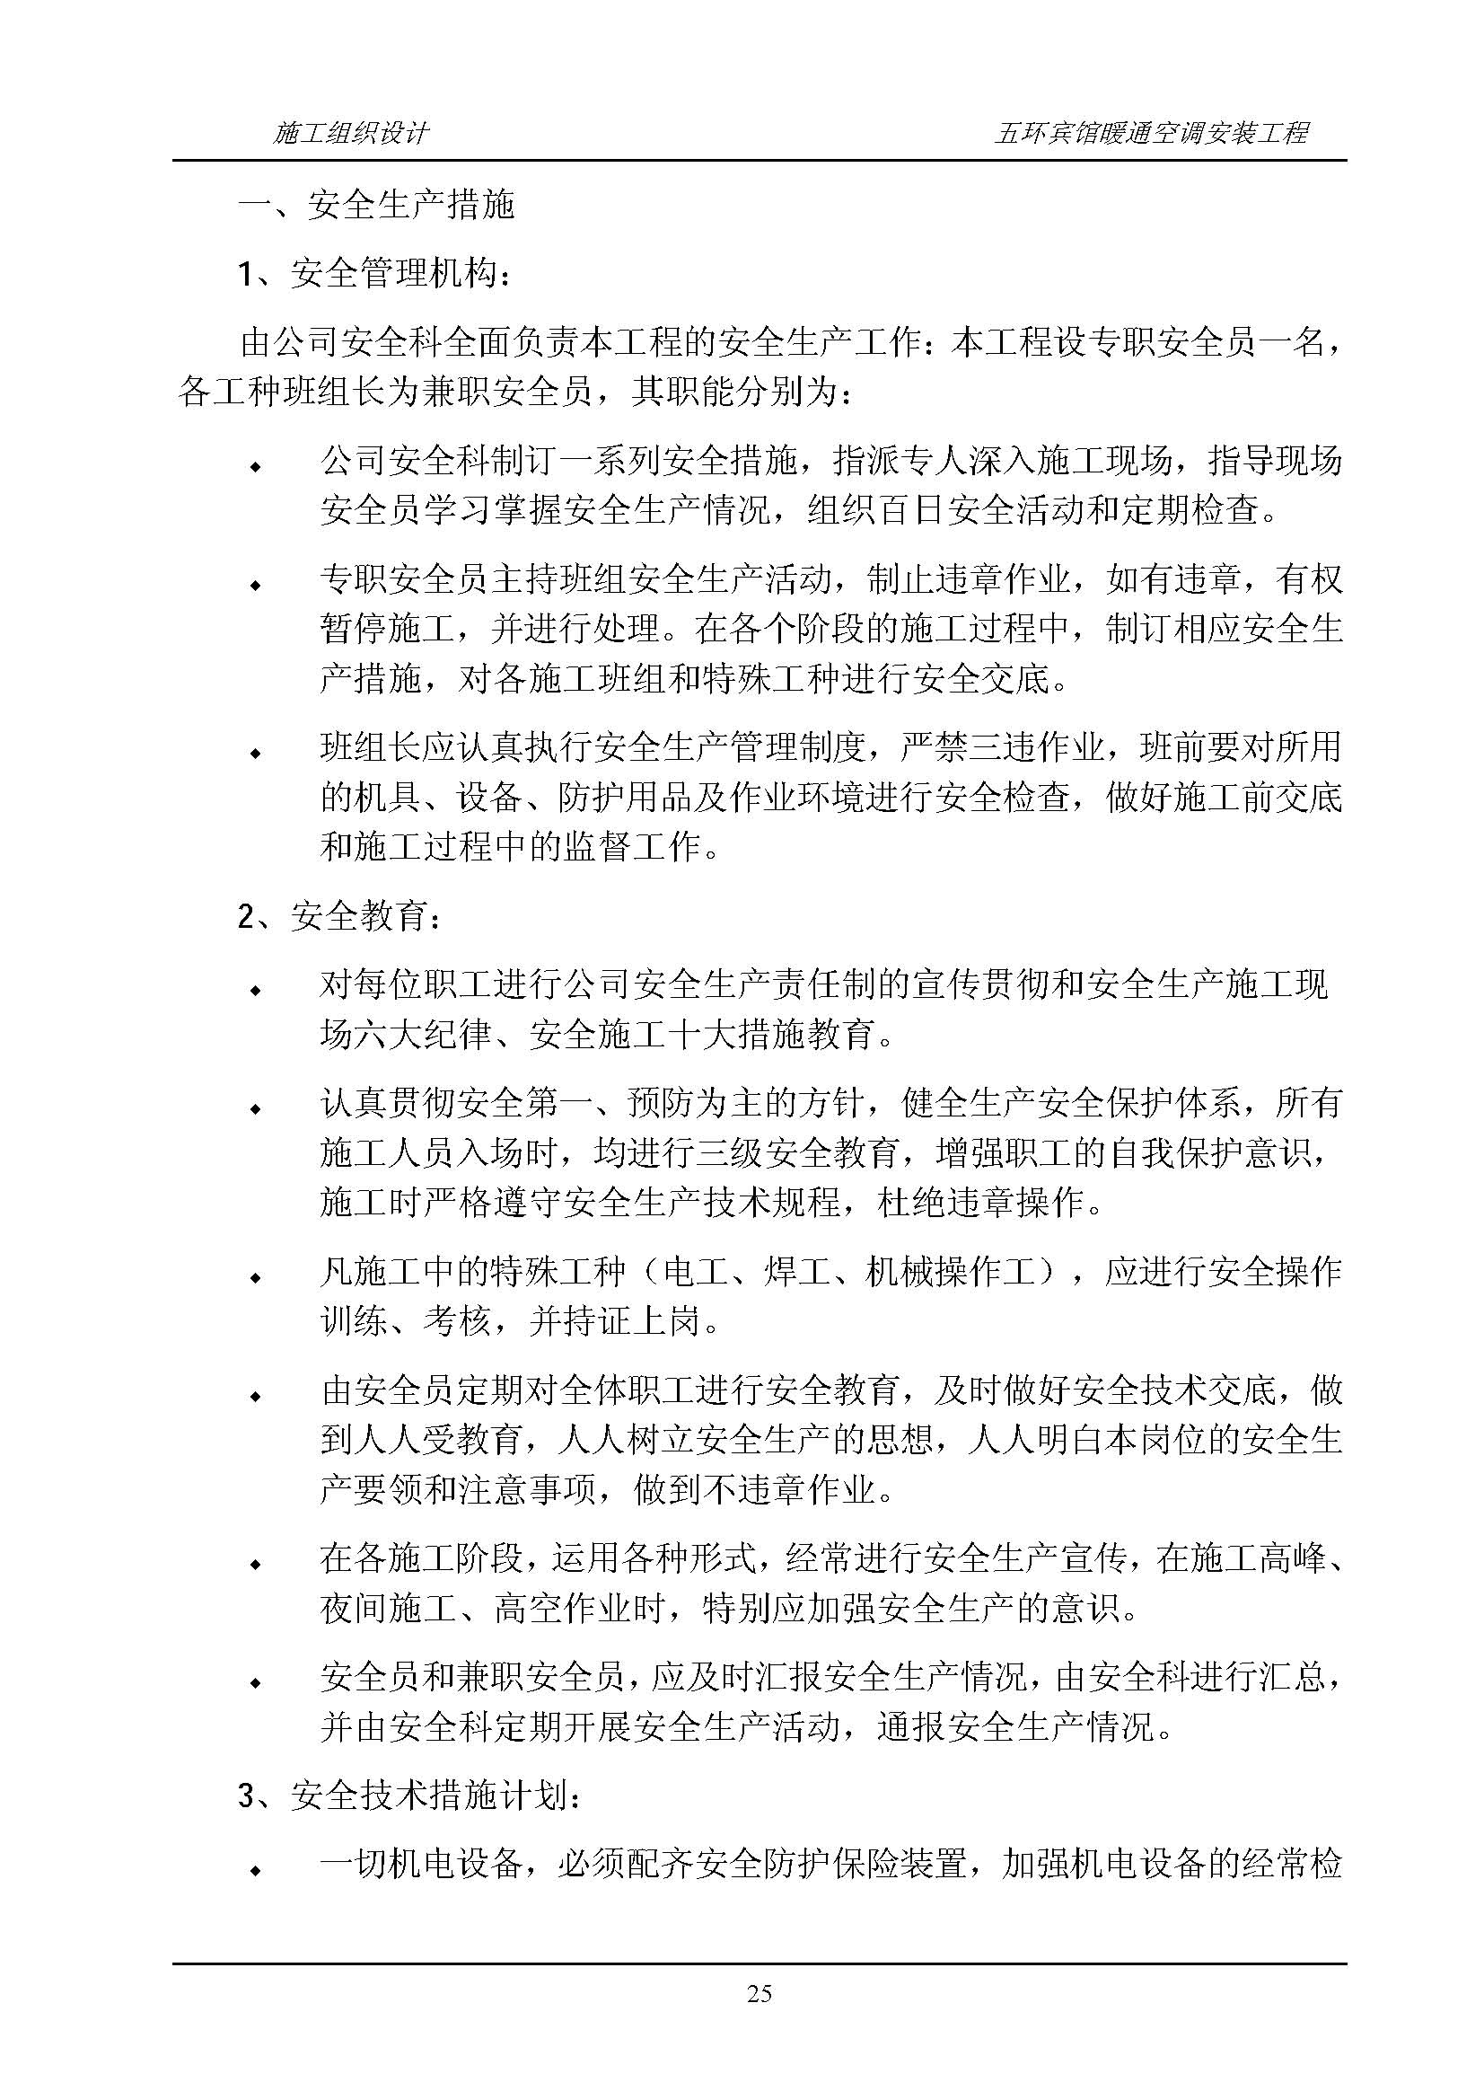
查、维修、保养，确保安全运转。♦ 管道吊装，设备吊装时必须做好安全保护工作。安全员必须做好安全交底及吊装施工方案编制。吊装时，必须有专人于旁边守护，以应对
突发事故，尽量利用移动井字架来吊装设备。♦ 做好防止施工机具伤人及触电伤亡、高空坠落的专项安全技术措施。♦ 焊接、气割、油漆等作业时，必须有消防防范措施。
4、安全生产检查制度：♦ 工地安全员要每天进行检查，检查各班组施工范围内的各种安全措施，并及时汇报不安全隐患，落实安全措施。♦ 公司安全科要组织定期和不定期的安全大检查，并建立奖罚制度，确保安全生产。5、施工现场安全管理：♦ 进入施工现场必须戴安全帽，在没有防护设施的高空，悬空作业时，必须系好安全带，距地面2��以上作业要采取防护措施。♦ 各种施工机械要完好，不得带病运转，不得超负荷使用。机械设备的
危险部位，要有防护装置，并定期检查。♦ 电气设备必须接地接零，手持电动工具，要设置漏电保护装置。♦ 加强消防工作，具体由项目经理负责。严格明火申请制度，在工棚、
宿舍及楼层设置必要足够的灭火器材。二、文明施工、减少扰民降低环境噪声措施1、项目部指定专人负责管理此项工作，落实专项规章制度，对现场落手
清有定期考核检查制度，做到工完场清，建筑垃圾集中堆放及时处理。2、按施工平面布置图堆放材料，分类堆放，堆放整齐。3、进入施工现场所有人员必须戴安全帽，严禁赤脚、穿高跟鞋上岗。4、施工现场的职工生活设施应符合整个项目的总体安排。5、现场防火管理应有专人负责，建立管理制度和措施，重点部位要按要
求配备灭火器。6、焊割工应持证上岗，明火作业做到先审批后作业。
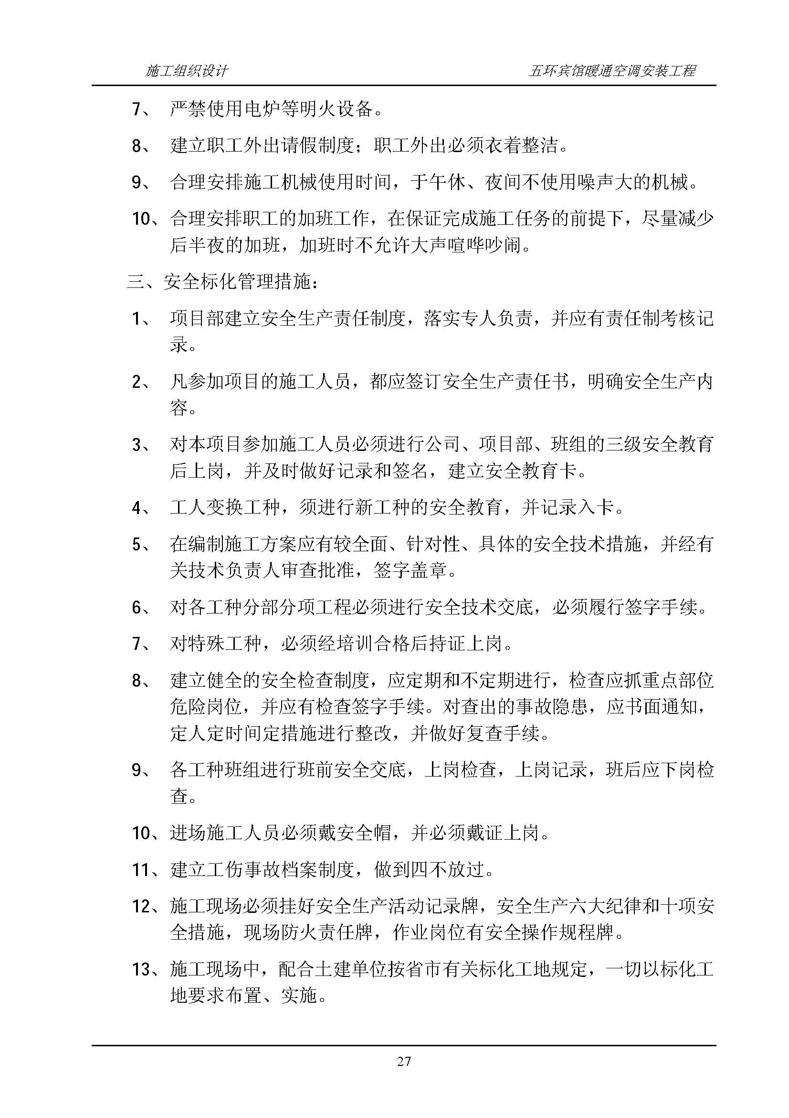


施工组织设计

1、概况

1.1工程简介
中心渔港一期工程位于舟山本岛普陀山浦东西两侧。

1.1.1工程内容
（1）中心渔港：300-500吨级浮码头栈桥四条（3#栈桥140.5*6米，4#栈桥
136.5*6米，5#栈桥137.1*6米，6#栈桥133.3*6米），8个撑墩。
（2）渔政东海基地：千吨级固定码头一座（平台104.0*10米，1#栈桥165.5*6
米），浮码头2#栈桥148.1*6米，3个撑墩。

1.1.2工程结构
（1）引桥结构：靠岸的九跨采用Ф800mm钻孔灌注桩基础，每个排架2根，排架间距为9.5-10米；其余靠海打桩船能进入的地方采用600*600mm预应力钢筋混凝土空心方桩。桩上为现浇横梁，横梁上搁置预制空心大板。
（2）撑墩结构：采用600*600mm预应力钢筋混凝土空心方桩基础，每个
撑墩4根桩，上部结构为现浇墩台结构。
（3）码头结构：1000吨级码头采用高桩梁板结构。总长104米，分为各52
米的2个结构段，宽10米，桩基为600*600mm预应力钢筋混凝土空心方
桩，排架间距7米，每个排架4根桩，桩上为现浇横梁，横梁上搁置纵梁，
面板为叠合板。平台前沿设置人员上落的踏步平台及固定钢爬梯。

1.1.3主要工程数量表
根据投标文件，本次投标的主要工程数量见下表：

主 要 工 程 量 表
序号 | 工程项目 | 单位 | 工程数量
序号 | 工程项目 | 单位 | 中心渔港 | 东海基地 | 合计
1 | 钻孔桩工作平台 | m² | 1754 | 875.8 | 2629.8
2 | 钻孔桩钢护筒埋设 | t | 22.234 | 11.12 | 33.354
3 | 水上钻孔灌注桩成孔 | m | 2255 | 1160 | 3415
4 | 800mm钻孔灌注桩(C30) | 根/m³ | 72/1347.8 | 36/729.28 | 108/2077.1
5 | 800mm钻孔灌注桩钢筋 | t | 84.528 | 42.266 | 126.794
6 | 600*600预制方桩(C45) | m³ | 949.78 | 1115.83 | 2065.61
7 | 预应力方桩施打 | 根 | 88 | 108 | 196
8 | 现浇纵横梁(C30) | m³ | 497.52 | 768.66 | 1266.18
9 | 现浇混凝土板及板接缝 | m³ | 54.31 | 63.11 | 117.42
10 | 现浇码头及引桥面层 | m³ | 525.7 | 416.5 | 942.2
11 | 现浇引桥墩台 | m³ | 106 | 26.5 | 132.5
12 | 现浇护轮坎 | m³ | 62 | 48.3 | 110.3
13 | 现浇撑墩 | m³ | 280.75 | 105.28 | 386.03
14 | 制安靠船构件 | 件/ m³ |  | 16/19.76 | 16/19.76
15 | 制安水平撑,剪刀撑 | 件/ m³ |  | 18/22.82 | 18/22.82
16 | 制安纵梁 | 件/ m³ |  | 56/181.8 | 56/181.8
17 | 制安空心板 | 件/ m³ |  | 130/174.46 | 130/174.46
18 | 制安空心大板 | 件/ m³ | 224/989.96 | 132/572.4 | 356/1562.36
19 | 预应力钢筋 | t | 110.062 | 122.467 | 232.529
20 | 预制件钢筋 | t | 181.283 | 163.945 | 345.228
21 | 现浇钢筋 | t | 85.821 | 87.766 | 173.587
22 | 150KN系船柱 | 个 | 9 | 9 | 18
23 | 预埋铁件 | t | 8.397 | 9.449 | 17.846
24 | 橡胶支座 | 块 | 936 | 546 | 1482

1.1.4施工技术标准
本工程施工中的所有材料、设备、工艺和施工质量均符合如下技术规范的要求，施工组织设计的编写遵循施工技术规范和工程质量检验评定标准， 本工程施工及验收应遵循的主要施工技术规范和验收标准如下：
（1）交通部《水运工程混凝土施工规范》（JTJ268-96）；
（2）交通部《水运工程混凝土质量控制标准》（JTJ269-96）；
（3）交通部《港口工程地基规范》（JTJ250-98）；
（4）交通部《高桩码头设计与施工规范》（JTJ291-98）；
（5）交通部《港口工程质量检验评定标准》（JTJ221-98）；
（6）国家和地方政府颁布的有关技术法规和规范。
在工程施工期间，如上述标准或规范有修改或重新颁布业将遵循执行。

1.2、自然条件

1.2.1气象
工程位于舟山本岛，地处纬度地带，属北亚热带季风海洋性气候。冬季受蒙古高压的控制，盛行偏北和西北风；夏季盛行温热的东南风。
该地区常风向为N、SE，频率为11%；其次为NW、NN向，频率为9%。实测最大风速为18m/s（E、SE、SSE、NW）。多年平均风速为3.97m/s。

1.2.2水文
码头处的潮汐变化过程属于不规则半日潮型，港域内潮流呈往复流，涨潮由东南向西北，落潮由西北往东南。涨潮流速大于落潮流速，潮流流向与水道走向一致。
设计高潮位：+1.96m
设计低潮位：-1.65m
极端高水位：+2.92m
极端低水位：-2.31m
根据舟山市水文站提供的高程基准面资料，85国家基准面在定海潮站基准面以上7.538m。
码头位置处的波要素是：H_{1%}=1.74m，H_{s}=1.15m，波向135°,波长21.9m，原始波向SE。

1.2.3地质
根据所提供的设计图纸的说明，工程区的地质情况，其土质分为7个地质单元体：
（1）淤泥：层厚度约为0.3-1.4m，土层压缩性大，物理力学性质较差，不能作为基础持力层。
（2）淤泥质粉质粘土：层厚度约为13.6-36.7m，顶板标高约为1.2-8.7m，土层压缩性大，含水量较高。
（3）粘土：层厚度约为13.1-14.7m，顶标高约为-22.6- -23.5m，该土层的地基承载力较高，但土层分布不均匀，大部分钻孔中未见该土层。
（4）粉质粘土：层厚度约为5.4-42.2m，顶标高约为-19.9- -38.5m，土层分布较为均匀，地质承载力较高，是桩基的持力层。
（5）砂层：以中细砂、中粗砂为主，层厚度约为0.7-3.7m，顶标高约为-31- -45.6m，分布不均匀，多夹在粉质粘土中。
（6）粘土混砂砾、砂砾混粘土及碎石土层。
（7）风化基岩(J3)：棕红、肉红色，钻进厚度约为1.4-2.4m，顶标高约为-42.2- -43.5m。

2、施工总体安排
根据本工程的结构型式和现场的施工条件，总体施工安排上作如下考虑：分两部份，采用二种不同的施工工艺，基本上同时进行施工。

一、陆上施工部分
1．施工范围：
（1）1~6#栈桥的全部钻孔灌注桩。
（2）上述桩的现浇横梁。
（3）1~6#栈桥的全部预制空心大板。
（4）1~6#栈桥的全部现浇面层砼。
2．施工顺序：
由岸上向海逐跨搭设施工工作平台

由海向岸逐跨施工钻孔灌注桩

由海向岸逐跨浇注横梁
由海向岸逐跨拆除施工作业平台

由岸向海逐跨安装预制空心大板

由海向岸逐段浇注面层砼

3、主要施工方法：
（1）施工作业平台搭设
平台采用支撑在钢管桩上的型钢横梁、纵梁、木板面层结构，宽度6米，长度满足各栈桥施工作业需要。同时搭设两座平台。搭设方法：用兵15~25吨履带吊机吊加30KW电动振动锤，由岸向海逐跨搭设。
（2）钻孔灌注桩施工
每座平台上二台钻机，由海向陆逐跨施工，下钢筋笼和浇注砼既可以用钻机的起重设备，又可用吊机辅助作业。
（3）横梁浇注
紧跟桩基逐跨施工，利用平台纵、横梁悬吊底侧模，人工手推车浇注砼。
（4）空心大板预制
在海堤后方的陆上适当位置建设临时预制场。
（5）空心大板安装
用贝雷片组装成双导梁架桥机，由岸向海逐跨安装。

二、水上施工部分
1．施工范围
（1）全部预应力钢筋混凝土空心方桩的沉桩。
（2）1#~6#栈桥方桩基础的横梁施工。
（3）全部撑墩的施工。
（4）千吨级固定码头的施工。
2、施工方法
与常规的码头施工相同。
以上总体施工安排的优点是：两部分同时施工，互不影响，有利于缩短工期。缺点是：投入较大。无论是设备和管理力量的投入都比较大。但我单位有足够的设备和管理能力，实施上述施工方案，总工期可以缩短21天。

3、施工总流程图

3.1.钻孔灌注桩基础栈桥施工流程图
测量放线
平台钢管桩施打
平台钢管桩加工

搭设平台
平台材料加工
施放钻孔桩桩位

钻孔桩钢护筒埋设
钻机定位、钻孔
泥浆检查

清孔，测孔深、沉淤
泥浆循环
废渣土外运

沉放钢筋笼
钢筋笼制作
下导管，第二次清孔

灌注砼
配制砼
钻机移位

现浇横梁
平台拆除
空心大板安装

3.2.千吨级码头施工流程图
施工准备
施工船舶进场
测量基线布置
预制场台座建设
方桩水上沉桩
预应力方桩预制

水上夹桩
靠船构件安装
桩头处理
现浇下横梁
靠船构件预制
现浇踏步板

纵梁、水平撑、剪刀撑安装
纵梁、水平撑、
剪刀撑预制
现浇上横梁
实心板预制

实心板安装

现浇封头面板
现浇面板

现浇护轮坎

系船柱安装

4、主要工程项目施工方法

4.1施工测量及试验和试验设备

4.1.1施工基线和水准点的布设
根据业主提供的平面控制点和高程控制点，在施工区域内布置并测设施工基线和水准点，程序如下：
（1）复核业主提供的平面布置控制点和水准点；
（2）布置并测设施工基线和水准点，基点布设在通视良好，不易被干扰和损坏的地方并能有效覆盖整个施工区域。考虑到施工现场情况，基点用混凝土墩做成（混凝土墩下打木桩做基础），点位以十字铜头标记，并设置明显的保护标志；
（3）整理测量报告和绘制施工测量平面图，报工程师审批，
（4）施工期间定期对基线及水准点进行复核。

4.1.2测量仪器

测量仪器一览表
名称 | 型号 | 数量 | 产地
全站仪 | TC2002 | 1台 | 瑞士
经纬仪 | T2 | 4台 | 瑞士
水准仪 | N3 | 2台 | 瑞士

4.1.3测量精度控制
（1）施工基线方向的允许角度误差值为12秒。
（2）施工基线长度的允许误差值为1/10000。

4.1.4试验和试验设备
本工程在进场后临时设施建设时，设立现场实验室，面积约80m²(见施工总平面布置图)。
工地实验室配备足够人员，实验室工作人员均要有相应资质和上岗证。 工地实验室为检验工程所用原材料及混凝土施工质量控制而设立，主要试验项目及配备检测设备仪器见下表：

主要试验项目及配备检测设备仪器表
类  别 | 名称 | 检 测 项 目 | 主要设备名称
原  材  料  物  理  力  学  性  能  指  标 | 水  泥 | 标准稠度和凝结时间 | 标准稠度和凝结时间测定仪
原  材  料  物  理  力  学  性  能  指  标 | 水  泥 | 安定性 | 雷氏夹
原  材  料  物  理  力  学  性  能  指  标 | 水  泥 | 细度 | 负压筛
原  材  料  物  理  力  学  性  能  指  标 | 水  泥 | 比表面积 | 比表面积测定仪
原  材  料  物  理  力  学  性  能  指  标 | 水  泥 | 胶砂强度 | 标准试模4*4*16
原  材  料  物  理  力  学  性  能  指  标 | 水  泥 | 比重 | 比重瓶
原  材  料  物  理  力  学  性  能  指  标 | 钢材 | 力学性能及拉弯性能检测 | 万能材料试验机
原  材  料  物  理  力  学  性  能  指  标 | 钢材 | 焊接性能 | 万能材料试验机
原  材  料  物  理  力  学  性  能  指  标 | 砂 | 表观密度及堆积密度 | 李氏比重瓶及测量筒
原  材  料  物  理  力  学  性  能  指  标 | 砂 | 颗粒级配筛分 | 摇筛机及分析筛
原  材  料  物  理  力  学  性  能  指  标 | 砂 | 含泥量及有机质含量 | 玻璃器皿
原  材  料  物  理  力  学  性  能  指  标 | 碎石 | 粒径级配 | 分析筛
原  材  料  物  理  力  学  性  能  指  标 | 碎石 | 针片状含量 | 石针、片状规准仪
原  材  料  物  理  力  学  性  能  指  标 | 碎石 | 压碎指标 | 压碎指标测定仪
原  材  料  物  理  力  学  性  能  指  标 | 碎石 | 含泥量及泥块含量 | 玻璃器皿
原  材  料  物  理  力  学  性  能  指  标 | 碎石 | 表观密度及堆积密度 | 比重瓶及测量筒
施  工  质  量  控  制 | 混凝土 | 混凝土配合比设计 | 搅拌机、试模、压力机
施  工  质  量  控  制 | 混凝土 | 混凝土3d、28d抗压强度 | 抗压强度试模
施  工  质  量  控  制 | 混凝土 | 坍落度 | 坍落度筒
施  工  质  量  控  制 | 混凝土 | 初（终）凝时间 | 电动阻力贯入仪
施  工  质  量  控  制 | 混凝土 | 含气量 | 含气量测定仪
施  工  质  量  控  制 | 混凝土 | 保护层厚度 | 探测仪
施  工  质  量  控  制 | 混凝土 | 其他 | 抗渗、砂浆试模、维勃稠度仪，标准养护室、电动取芯机等

实验室内设置力学性能，物理性能，水泥试验检测室，混凝土配合比搅拌成型室，标准养护室，样品储藏室和办公室。
在建立工地实验室的同时，选取1-2家具有CMA认证资质的检测单位，并申报监理工程师批准后，作为工地实验室的补充，进行工地实验室不具备检测条件的项目检测。如减水剂性能测试，必要时进行砂中氯离子含量测定及钢材的化学分析等。
所有结构用料运到现场后，均要按规范频率和数量抽检，取样及检测过程配合监理工程师执行“见证取样”规定，所有试验项目在自检的同时执行监理工程师的平行抽检的指令或规定。

4.2.钻孔灌注桩基础栈桥施工
本工程一共有六座栈桥，由东向西方向分布分别是1#~6#栈桥。接岸段总工程量如下：φ800水下灌注桩106根；岸上空心板预制及安装348块，其中。栈桥施工包括:钻孔灌注桩平台施工、钻孔灌注桩施工、现浇横梁施工、陆上预制空心板、陆上空心板安装、现浇面层砼施工六分项工程。六座栈桥由东向西方向施工，每两座为一个工作段，共分为三个工作段。下一个工作段的施工等上一个工作段的施工材料回收后再进行。每座栈桥的施工流程如下：
钻孔灌注桩平台施工
↓

钻孔灌注桩施工
↓

现浇横梁施工
↓

陆上预制空心板 → 陆上空心板安装
↓

现浇面层砼施工

4.2.1.钻孔灌注桩平台施工
钻孔灌注桩施工平台搭设的施工工艺流程图如下：

沉钢管桩

支架搭设

支架焊接

模板铺设

栏杆焊接

根据现场环境的勘测，钻孔灌注桩的施工场地处于浅滩上，而浅滩面上2~3m为淤泥层，不能支承施工机械及施工时的荷载。因此，在钻孔灌注桩施工前，先采取震动下沉φ400钢管桩作为支承桩，【20槽钢作支架，50mm厚的木板作面板搭设施工平台，作为钻孔灌注桩的施工工作面用。而钢管桩长度的确定，由于在投标图纸总说明当中，地质勘测中第二个单元的土体没有具体标明土层标高等详细的情况，目前钢管桩的长度暂时按照10~12m设计，在施工当中如遇到不满足要求的情况再作加长。1#~6#栈桥的结构形式基本相同，在施工方案中就不一一列举，现以3#栈桥为例，说明其具体的施工方法。

a.测量放线
首先要设定施工平台的顶面标高。3#引桥中最高的钻孔灌注桩桩顶标高为+2.50m，现浇横梁的最高点为+3.85m，根据施工方便的原则，设定3#引桥的面标高为+3.85m，设定此标高是因为在钻孔灌注桩以及现浇横梁的施工中，需要有如履带吊机，及钻孔桩机等机械在走动，施工平台太低，会造成钻孔灌注桩的桩头或预留钢筋高出施工平台而对施工造成影响。而施工平台太高，又会因高差大对钻孔灌注桩及现浇横梁施工带来不便。实际测量时用经纬仪定向，水准仪控制标高。

b.沉钢管桩
根据测量所放样所定出的方向及位置，采用履带吊机加电动震动锤从岸边开始将10~12m长φ400钢管桩沉入土中。用水准仪控制，沉至设定的标高时，检查单桩的承载力是否能满足施工荷载的要求，如不满足，则接桩再打，满足则进行下一根桩的施工。钢管桩的中心间距为4.0m，每跨长度为5.0m，3#引桥φ400钢管桩沉桩顺序见下图：

c.槽钢支架搭设及焊接
每一排钢管桩上安放背靠背焊接起来的[20槽钢横梁，槽钢与钢管桩要紧密接触，然后焊接，如接触不平整还需在钢管桩面上先焊接一块钢板再安放槽钢横梁，槽钢横梁长度为6~6.5m。横梁焊接好后，在横梁上按照0.75~1.0m的间距安装[20槽钢纵梁，纵梁与横梁接触点要电焊机焊接。在主要的干道上，纵梁要用2~3根槽钢安装。

d.模板铺设及栏杆焊接
整个支架成型以后，为了便于人员的行走和安全通过，在纵梁的面上铺设50mm厚木板，在横梁上焊接小钢管及挂上安全网。每沉桩一跨，就安装一跨的槽钢支架，铺摊一跨的厚木板，如此循环，直到满足最离岸一根钻孔灌注桩可以施工为止。到此，整个施工平台的施工就算完成，在整个施工的过程中，测量人员要是始终控制好施工平台施工的方向及标高，防止位置的偏移。施工平台的施工进度按照10m/天计算，一座施工平台要在10天内完成，钻孔灌注桩施工平台施工简见下图：

4.2.2.钻孔灌注桩施工

4.2.2.1.钻孔灌注桩的施工工艺流程如图：

不合格
合 格
合 格
不 合 格
定 桩 位
钢护筒设置
钻机定位
钻 孔
泥浆检查
清 孔
测孔深、沉淤
沉放钢筋笼
钢筋笼制作
下 导 管
第二次清孔
测 沉 淤
安放隔水栓
灌注混凝土
拔出导管
钻机移位
泥浆循环
配 制 砼
合 格

废渣土外运

4.2.2.2施工方法
a.护筒埋设
钻孔桩护筒采用3mm厚钢板制作，高3~4m，直径为设计桩径+0.02m，护筒埋设高出桩顶60cm以上，并保证护筒底部低于淤泥层底标高。钢护筒采用震动锤震动埋设的施工方法，埋设要保持垂直，桩位钢护筒中心与桩中心偏差不大于50mm，护筒斜度偏差小于1%。

b.泥浆池设置
泥浆循环池布置根据现场施工场地情况，沿引桥两侧边布置，由钢板焊接形成，泥浆处理池由泥浆池和沉淀池组成，形成泥浆循环系统。因钻孔灌注桩数量不多，钻孔桩施工时，对沉淀池中沉渣及灌筑砼时溢出的废弃泥浆及时用手推车运至允许的弃土区，严防泥浆溢流污染海面。

c.泥浆配制泥浆系统：
根据每孔的实际量确定泥浆池及废浆池的容量，该工程采用每台机用一个循环池，泥浆采用原土造浆，遇砂层等不良层时，加适当膨润土造浆。制备的泥浆应满足下述要求：
粘度：一般地层16～22S，松散砂层19～28S。
含砂率：新制泥浆小于4%，循环泥浆不大于8%。
胶体率：不小于90%。
PH值： 8～10。
比重：粘性土中，泥浆比重1.1～1.2kg/L，砂土和较厚的夹砂层为1.2～1.3，砂卵石层为1.3～1.5，清孔泥浆比重为1.15kg/L。

d.成孔及清孔：
根据我单位施工经验及现场情况，采用TXB-1000A型回转钻机带动笼式合金钻头成孔，在正常的施工条件下，1天~1.5天可以完成一根钻孔灌注桩的成孔及清孔工作，在施工过程中，一座引桥采用两台钻机，按先离岸后近岸的顺序施工。
钻机安装就位后，底座和顶端应平稳，不得产生位移。顶部的起吊滑轮缘、转盘中心和桩孔中心在同一铅垂线上，其偏差不得大于20mm，以确保钻孔桩垂直度误差小于或等于0.5%H（H为桩长）的要求。
正式钻进前，先启动泥浆泵，使之空转一段时间，待泥浆输入孔口一定数量后方可正式钻进。开始钻进时，应控制进尺速度及钻压，采用“低压慢进”措施，待钻至护筒下1m后，再以正常速度钻进。
钻进速度根据土层类别、钻孔深度、供水量确定，对淤泥钻进速度不宜大于1m/分钟，以不超负荷为准。成孔须一次完成，中间不能间断施工作业，成孔完毕至灌注砼的间隔时间不能大于24小时。在成孔施工过程中应勤测泥浆比重，并定期测定粘度、含砂量、胶体率和稳定性，并应经常注意土层变化。
当钻孔距设计标高1m时，注意控制钻进速度和深度，防止超钻，并核实地质资料，判断是否达到设计要求的地层。钻孔到设计深度后，应对孔深、孔径和孔形等进行检查，检查合格后通知监理等有关各方进行终孔验收签证，验收合格后应立即进行清孔工作。
成孔至设计深度后，采用钻头在孔底空钻的方法进行第一次清换孔内泥浆。由于本工程粘土层较厚，成孔时应调整泥浆的粘度及比重，（粘度16～22S、比重1.1～1.2）根据现场踏勘情况，局部地区位于在淤泥层下有夹层存在，主要是以碎石、块石为主，夹有中粗砂、粉砂，成孔过程中应加以注意，如果遇到这种情况则需要调整泥浆的粘度及比重（粘度19～28S、比重1.3～1.5）。如果钻进困难，应采用冲锤处理。

e.钢筋笼制作安装
钢筋笼制作在现场进行，钢筋笼成型后采用吊机配合载重汽车吊运至相应桩位进行吊装就位。
①制作：钢筋笼纵筋下料，应按钢筋笼大样图尺寸要求，驳接时焊口必须符合规范规定，应按规范错开（同一截面内的接口不超过总数50%）。加劲箍筋焊接成闭合的圆箍，且应设在纵向钢筋的内侧，并与纵向钢筋的交接点全部焊接牢固，以便其真正起到加劲钢筋的作用，使钢筋在运吊中避免产生不可恢复的变形。螺旋箍在纵向钢筋的外侧，其焊接应均匀，间隔距离符合设计和规范要求。控制平整度误差不超过50mm。钢筋笼成型后应经有关人员验收合格方可安装。吊装钢筋笼的桩孔，应预先清理干净，并标出定高度。钢筋笼入孔后，应按其保护层厚度要求调正固定，使其在灌注砼时，不移动不上浮。钢筋笼制作的允许偏差应满足规范要求。
②吊装：吊装钢筋笼入孔时，不得碰撞孔壁。灌注砼时，应采取措施，校正设计标高固定钢筋位置。为了便于运吊和避免钢筋笼产生较大的变形，钢筋笼过长，可采取分段接驳的方式，上下节拼接时，主筋采用单面搭接焊，搭接长度为10d。

f.砼灌注：
采用自制的螺纹接头法兰导管浇筑水下砼。砼由陆上搅拌站搅和，手推车运输，砼坍落度18～22cm，砼面上升速度大于2m/h，埋管深度为2～6m，严禁埋管过深和灌浆管拔出砼面，并做好试件留样工作并按标准条件养护，以备试验用。
桩体水下混凝土采用425#普通硅酸盐水泥，粗骨料采用碎石，其最大粒径不大于导管内径的1/6～1/8和钢筋净距的1/4，同时不大于40mm，细骨料采用中砂。混凝土的配制强度应大于设计强度15%，混凝土的含砂率40～50%，水灰比采用0.45，为使混凝土拌合物有良好的和易性，在运输和灌注过程中无显著离析、泌水，其塌落度取18～22cm（以孔口检测的指标为准）。每立方米混凝土的水泥用量不小于360kg，宜掺外加剂。
灌注水下砼是确保成桩质量的关键工序，灌注前应做好一切准备工作，保证砼灌注连续紧凑地进行。单桩砼灌注时间不应超过6小时，上升速度不小于2m/h。砼灌注用导管直径250mm，壁厚大于5mm，导管第一节管大于6m，标准节长度2m。导管应全部安装在桩孔内，安装位置居中，导管底端距孔底0.3～0.5m。隔水塞用混凝土预制或袋装砼，用铁丝悬挂于导管内。砼灌入前应先在储料斗内灌入少量水泥砂浆，然后再灌注砼，等储料斗内初灌砼足量后，方可截断隔水塞的导结钢丝，将砼灌注孔底。砼初灌量应能保证砼灌放后，导管埋入砼深度不少于1.0m。
砼灌注过程中导管应始终埋在砼中，严格控制导管不能提出砼面。导管埋入砼面以下的深度保持在2～4m之间，最小埋入深度不得小于1m，最大埋入深度不大于6m。导管应勤提勤拆，一次提留拆管不得超过6m。砼灌制中应防止钢筋上浮。砼实际灌注高度应比设计桩顶标高高出0.6m，以确保桩顶砼能符合设计强度要求。
必须对每一根桩做好一切施工记录，每根桩留取混凝土抗压强度试件2组，并提交试验结果，整理好资料提交给监理工程师。

4.2.2.3施工布置及施工机具配置
施工布置
a.钻孔桩施工分二个桩机组施工，每个桩机组2台桩机。第一桩机组负责1#、3#、5#栈桥，共50根桩，第二桩机组负责2#、4#、6#栈桥，共56根桩，每座栈桥在施工平台搭设完成后，由海侧向岸侧逐根施工钻孔灌注桩。
b.泥浆池在施工平台两侧布置，钢筋笼加工场地设于岸边空地，施工平台留出施工便道。
主要施工机具如下表所示：
序 号 | 名 称 | 用 途 | 规 格 | 单 位 | 数 量
1 | 钻桩机 | 成孔  施工 | TXB-1000A | 台套 | 4
2 | 泥浆泵 | 成孔  施工 | 3PNL | 台 | 6
3 | 电焊机 | 钢筋笼制安 | ZX5、BX1 | 台 | 3
4 | 钢筋切割机 | 钢筋笼制安 | CT14-40 | 台 | 1
5 | 钢筋弯曲机 | 钢筋笼制安 | H-400 | 台 | 1
6 | 灌浆导管 | 砼浇筑 | Φ250mm | 套 | 4
7 | 砼料斗 | 砼浇筑 | 1m³ | 个 | 4
8 | 吊车 | 8t |  | 辆 | 1
9 | 柴油发电机 | 200kW |  | 台套 | 1
10 | 其它机具 | 根据施工需要配备

因为施工的工期较紧，每座引桥的钻孔灌注桩数量为16~20根，目前按照每台两天一根桩的速度计算，两台钻机20天可完成一座引桥的施工。

4.2.3.现浇横梁施工
1#~6#栈桥的现浇横梁一共有60根，其编号及断面尺寸如下表：

陆上现浇横梁数量分类表
横梁编号 | 断面尺寸 | 数量 | C30砼方量
ZHL2 | （500*650/1200*900）*6000 | 54 | 111.24
ZHL3 | （500*650/1200*900）*7000 | 6 | 14.40
合计 |  | 60 | 125.64

现浇横梁施工工艺流程如下：
桩头凿除 → 模板安装 → 钢筋绑扎 → 砼浇注

→ 模板拆除

a.钻孔灌注桩桩头头凿除
在钻孔灌注桩强度达到100%后，就可以进行桩头凿除的施工，为保证桩头凿除完后桩顶的砼强度符合设计的要求，而且桩头凿除的工程数量不大，采取人工凿除的施工方法，凿除后的桩顶标高以伸入横梁5cm控制。

b.现浇横梁模板制安
在桩头凿除及清洗完之后，可进行横梁模板的安装。横梁模板采用悬吊散拼的形式，直接计算横梁的标高及平面位置尺寸后，在钻孔灌注桩施工平台的纵梁上用【20槽钢焊接现浇横梁的立柱及底梁。支架焊接完成后先拼装底板及侧板，模板拼装后要调整至规范允许的范围内，两端的封头板要等钢筋绑扎完成后才能安装。

c.钢筋开料及绑扎
钢筋开料在岸边的加工场地进行，开料时严格按照施工图纸施工，由于与钻孔桩同时施工，为防止材料的混乱，开料后马上做好标示或用轻便运输工具运往现场。
模板安装经监理验收通过后，开始钢筋的绑扎。由于现浇横梁的钢筋都比较简单，施工时主要是要注意钢筋的数量及预埋件的安装位置。

d.现浇横梁砼浇注
钢筋绑扎通过验收后，开始砼的浇注。由于现浇横梁的砼方量不大，现浇横梁砼的搅拌与陆上预制空心板统一安排，砼采用手推车运至现场浇注，为保证砼的质量，整个砼浇注过程中相关各工种要有人现场值班。

e.现浇横梁的砼强度达到75%后，横梁的模板就可以拆除，每拆除完一根横梁的模板后，履带吊机配合震动锤开始回收该跨的施工材料。
现浇横梁模板拼装见下图：

4.2.4.引桥空心板预制
六座引桥的空心板预制共348块，其中钻孔灌注桩上部安装的数量为216块，具体的规格及数量如下表：
构件编号 | 数量 | 结构尺寸
KB1 | 116 | (1420/1470)*550*9500
KB2 | 116 | (1400/1500)*550*9500
KB1’ | 12 | (1420/1470)*550*9460
KB2’ | 12 | (1400/1500)*550*9460
KB3 | 2 | (1420/1470)*550*3360
KB4 | 2 | (1400/1500)*550*3360
KB5 | 22 | (1420/1470)*550*9000
KB6 | 22 | (1400/1500)*550*9000
KB5’ | 12 | (1420/1470)*550*8960
KB6’ | 12 | (1400/1500)*550*8960
KB7 | 2 | (1420/1470)*550*4210
KB8 | 2 | (1400/1500)*550*4210
KB9 | 2 | (1420/1470)*550*6610
KB10 | 2 | (1400/1500)*550*6610
KB11 | 2 | (1420/1470)*550*4910
KB12 | 2 | (1400/1500)*550*4910
KB13 | 2 | (1420/1470)*550*3610
KB14 | 2 | (1400/1500)*550*3610
KB15 | 2 | (1420/1470)*550*4210
KB16 | 2 | (1400/1500)*550*4210
合计 | 348

预制场地选择
根据现场的地形及六座引桥的分布，5#~6#引桥与1#~4#引桥没有施工道路相连，因此选用两个施工场地作为空心板的预制，1#预制场地预制1#~4#引桥的空心板，2#预制场地预制5#~6#引桥的空心板。两个预制场地都设于靠近道路的某个合适场地上。
由于预制构件的数量较多，预制构件的周转期需要10天左右，为满足施工的进度要求，1#预制场地配置10条的生产线，每条生产线可施工4~5块的空心板。2#预制场地的数量可以减半，每个预制场地配置有各自的钢筋加工场、模板加工场及搅拌设备。空心板预制的施工流程及机械设备配置如下：

模板制作 混凝土拌制
↓ ↓

钢筋加工绑扎→模板安装→混凝土浇注→养护、转堆

空心板预制施工流程图

主要机械设备如下：
拌和系统：四台0.4m³自落式混凝土搅拌机；
手推车20台；
15t轮胎吊机一台；
15t平板车二辆；
风电焊、D40插入式振捣棒等配套设施；

a. 钢筋
钢筋在车间开料加工好，运送到现场，直接在底模上绑扎成形。

b. 模板
底模：底模采用C20混凝土结构，四周边上铺设φ20mm左右的透明软塑料管作止浆用，防止构件裙脚漏浆。底模两侧预埋[10槽钢作侧模支撑用。如下图：
侧模及封头板：侧模全部采用整片式钢模板或定型钢模板拼制，中间空心部分采用冲汽胶囊内胆形成，冲汽胶囊由厂家定做。端头有冲汽胶囊部分采用木模板。加工套数为6套。
脱模剂：采用柴油、石腊、滑石粉按一定配合比混合而成。

c. 混凝土浇注
混凝土由拌和机供应，手推车运送到现场。混凝土入仓根据各构件特征，制作手推车的上料支架，砼直接用手推车入仓。D40插入式振捣棒振捣密实，人工抹面。
构件面上按设计要求需凿毛处理。处理方法为：在已浇注完成的砼面上涂刷缓凝剂，在适当的时间砼初凝后，用高压水枪冲涮混凝土表面，至露出骨料而成毛面，但应确保骨料不松动或掉落。当上述方法处理效果不满意时，人工凿毛加以补充。混凝土浇注完后，洒淡水潮湿养护14天。

e. 构件转堆
构件混凝土强度达到设计强度的70％后，即可进行转堆作业，转堆用45t汽车吊机将构件吊到平板车上，到堆场后再由20t汽车吊机堆放。采用多点支垫，堆高3~4层。堆放时做好标示，便于安装时出运，堆场场地应平整并压实。
空心板预制每天完成3~4块，四个月内全部完成。

4.2.5.陆上空心板安装
所有陆上安装的空心板都在陆上预制场地预制。在现浇横梁及预制空心板的强度达到100%强度满足设计要求后，即可进行预制空心板安装工作。由于重量最大的空心板约11.5t，安装采用拼装20吨双导梁式架桥机施工，配以龙门吊和运梁平车。安装施工时，注意构件规格及位置的准确性，避免返工情况的出现，空心板的安装应符合图纸及规范范的要求。

a.空心板安装的施工流程如下；
现场检查
测量放样、定出支承线
拼装双导梁架桥机
龙门吊就位
铺设该跨导梁枕木、轨道
龙门吊吊装板至桥面轨道平车
卷扬机拖空心至架桥机位置
架桥机吊空心板、横移梁就位
架桥机安放导梁处的空心板
架桥机安放中间跨空心板
铺设桥上枕木、轨道

龙门吊吊装梁上平车
卷扬机拖梁到位

b.安装方法
引桥空心板采用20吨龙门吊及20吨双导梁架桥机配合安装。导梁移至安装跨后，将中、后支墩的行走轮系统转向90度，放下前支墩。空心板用轮胎吊及20t平板车运至引桥根部，通过龙门吊将空心板置于运梁小车上，沿轨道将梁运到安装跨的后方，然后由架桥机上的平车起吊空心板通过架桥机导梁移至安装跨，安装的位置由横移小车控制，确定位置准确后安装。如此重复，安装完一跨后，中、后支墩行走轮系统转向90度，前移导梁至下一安装跨。导梁前移时，将上横梁等移至后端，并加平衡压重，收起前支腿缓慢前行，以确保安全。加长铺设运梁小车轨道，进行下一跨的安装工作，直至全部安装完成。
桥侧最外边梁安装由于位于架桥机导梁下，无法一次性安装就位，且受梁间距影响，施工时须先将最外边梁安放，然后进行滑梁、横移安装就位后，才进行中梁一次性安装。空心板安装示意图如下：

4.2.6.现浇面层砼施工
在整座引桥的空心板安装完成后，开始进行面层砼的浇注。施工的顺序是由引桥端部向岸边施工，具体的施工方法如下：
a.清理引桥顶面：先人工彻底清除空心板顶面的施工垃圾，凿除松动混凝土、浮浆及各种油渍，然后采用高压水冲洗主梁顶面，待安装完钢筋网后，再次用高压水清洗干净主梁顶面方可浇注混凝土。
b.测量放样：首先对整个主梁顶面的实际标高进行全面的复测，以便采取措施，保证面板层厚度比较均匀一致，不小于设计厚度。测量定出模板安装高度。
c.钢筋绑扎架立砼浇注通道：按照图纸的规格和数量绑扎钢筋，超过12m的钢筋需要采取搭接的方法绑扎，搭接长度为35d。浇注混凝土前架设混凝土运输机具的通道，避免机具碾压钢筋网发生变形、变位，使钢筋网位置始终保持在距引桥面有保护层的距离，并使其在假缝的地方要连续通过。
d.浇注混凝土：混凝土采用Ｃ30混凝土，由砼搅拌机拌制，手推车运输到现场浇筑，浇注混凝土前，对主空心板顶面淋水，在梁顶潮湿时浇混凝土：一是利于主梁于铺装混凝土紧密结合，二是对主梁降温，降低混凝土水化热减少混凝土收缩。尤其夏天，除对砂石淋水降温外，避开酷暑时间而选择在傍晚时候开始浇注混凝土，同时搭设好防雨遮荫棚。混凝土采用 φ30插入式振动棒与平板振动器交叉振捣密实。

4.3.构件预制

4.3.1 预应力方桩预制
本工程的桩基础除栈桥部分的钻孔灌注桩外，尚采用C45的600mm×600mm预应力空心钢筋混凝土方桩,共2065.61m³/196根。其中渔政东海基地一期工程，在栈桥深水区撑墩和千吨级码头上，共1115.83 m³/108根；中心渔港工程，在栈桥深水区撑墩上共949.78 m³/88根。主要工程量及规格如下表：
桩长(m) | 渔政东海基地一期工程 |  | 中心渔港工程 |  | 备注
桩长(m) | 桩数量(根) | 砼方量(m³/根) | 桩数量(根) | 砼方量(m³/根)
27 | 8 | 7．69 | 8 | 7．69
32 | 8 | 9．04 | 2 | 9．04
33 | 8 | 9．31 | 2 | 9．31
34 | 19 | 9．56 | 2 | 9．56
35 | 7 | 9．85 | 6 | 9．85
36 | 13 | 10．12 | 22 | 10．12
37 | 14 | 10．38 | 18 | 10．38
38 | 5 | 10．66 | 2 | 10．66
39 | 8 | 10．928
40 |  |  | 4 | 11．202
41 | 2 | 11．476
42 | 8 | 11．75
43 | 2 | 12．02
44 | 6 | 12．29
45 |  |  | 16 | 12．56
46 |  |  | 2 | 11．93
47 |  |  | 2 | 12．29
48 |  |  | 2 | 12．65

a. 预制场地选择及机械设备配备
根据现场情况，预应力钢筋砼空心方桩600mm×600mm共196根，安排在我单位在附近租用的专业预制场内进行预制。预制场共布置4条预应力桩生产线，每条线可使用长度为100米，可同时预制2～3根桩，每条线周转为3天，平均每月预制100根桩左右。详见现场预制场平面布置图。
根据本工程实际情况，预制场拟配备以下机械设备
序号 | 设备名称 | 规格型号 | 单位 | 数量 | 备 注
1 | 拌 和 机 | 750L | 台 | 2
2 | 履 带 吊 | 65t | 台 | 1 | 方桩预制
3 | 轮 胎 吊 | 16t | 台 | 1 | 梁板和其他构件预制
4 | 平 板 车 | 15t | 台 | 2 | 梁板等构件运输
5 | 平板汽车 | 5t | 台 | 2 | 运输砼
6 | 装载机 | 3m³ | 台 | 2 | 拌和站用
7 | 张拉设备 | 通 用 | 套 | 4

b. 施工工艺流程
预应力混凝土预制方桩施工工艺流程见预制方桩施工工艺流程图图所示。

c. 施工方法

(a) 模板工程
模板采用定型钢底模和钢侧模。空心部分根据桩长订购直径为φ330mm的充气胶囊，预应力桩桩尖加钢桩靴。

钢筋加工、对焊 校核张拉机具

钢筋绑扎 调整初应力

安放钢筋骨架
清理台座 吊装侧模板 入胶囊 施加预应力
及安装联合器
胶囊充气

安装桩顶、桩尖模板
（安装压钢筋卡）

水泥、砂、石、水、减水剂 搅拌砼 浇筑砼 制砼试块

胶囊放气、拔出

拆模、养护

出运 转堆 脱模 编号 放松、切断预应力筋

养护 压试块，砼抗压强度达70%

预制方桩施工工艺流程图

为了防止胶囊在砼振捣作用下而导致上浮，沿胶囊通长方向按设计要求布置胶囊固定钢筋并与钢筋骨架固定牢固。
模板在砼浇注前要认真检查，确保模板安装的允许偏差满足规范要求。
在砼浇注过程中，配备木工值班，检查模板有无变形、支顶松动现象，确保模板在施工过程中符合要求。
拆模应在砼强度能保证其表面及棱角不因拆模而受到损坏时，方可拆除（一般宜在浇注完后24小时进行，胶囊放气及拨出时间应在砼确保其不因胶囊放气而发生沉陷及出现裂缝为准），一般约在砼浇注后2～3小时进行。

(b) 钢筋工程
钢筋原材料必须有出厂检验合格证书，加工前必须按规范分批量抽样试验。检验合格后方可使用。
主筋搭接采用闪光对焊。为了保证对焊接头质量，施焊前，必须对每个焊接工人每种钢筋的焊接产品按规范取样进行抗拉、冷弯试验，不合格者，取消其焊接资格。闪光对焊的接头应定期分批进行外观检查和机械性能检验，以保证焊接质量。
主筋对焊后应进行冷拉加工，以便调直、除锈和提高钢筋强度，冷拉采用控制冷拉率的单控方法进行。
钢筋在车间开料加工好后运至现场绑扎成型，钢筋骨架绑扎必须注意主筋接头的面积在同一截面内不得大于主筋总面积的50％。

(c) 施加预应力
施加预应力采用先张法，初始张拉必须均匀加载，并调整均匀，以防止张拉钢筋受力不均匀造成断筋。为了减少预应力筋的松驰影响，采用超张拉方法进行张拉。
张拉程序：
放松调整 持荷2min
0 0.6σ_{k} 0 1.05σ_{k} σ_{k}

砼浇注完成后，当砼强度达到设计强度的70％时才能放松预应力钢筋。预应力筋的放松采用楔形放松器放松的方法。
张拉过程应做好详细记录，并提交给监理工程师审核。

(d) 砼工程
所需用水泥、砂、石、水、外加剂等原材料必须符合规范要求，并事先将出厂合格证、抽样试验资料提交给监理工程师验证。
砼配合比在试验室设计试拌，并提交给监理工程师审核。
砼由拌和站拌制，用5t平板汽车车卡放置灰罐运送至现场，吊机吊灰罐沿线连续浇注，D50插入式振捣棒振捣密实，振捣应均匀，避免漏振，并应尽量避免碰撞钢筋、模板和充气胶囊，瓦工二次抹面。
在砼浇注过程中，充气胶囊要始终保持足够气压，内充气压大小为0.03～0.035Mpa。
因桩头部分钢筋较密，所以浇注桩头砼时，采用较小级配碎石的砼浇注，并用D30插入式振捣棒振捣密实，保证桩头部分砼的质量。
砼浇注完成后及时覆盖麻袋，洒淡水潮湿养护14天。

(e) 转堆
当桩砼强度达到70％时，放松、切断预应力钢筋后，用65t履带吊进行水平吊运转堆，起吊按设计要求采用四点吊。
桩在堆场用方木多点支垫，堆放层数不多于三层，同一型号的桩放在一起。堆放场地应平整、坚实，避免不均匀沉降。垫木要坚实、耐用，安放时，由测量工测标高，保证各垫木顶标高在同一水平面上。

(f) 桩出运
当桩砼强度达到100％并经外观检查合格后方可出运。用65t履带吊将桩直接吊入停靠在出运码头旁边的1000t方驳上，425kw拖轮拖运至现场施打。
桩出运按沉桩顺序分层装驳，装驳层数不多于三层。方驳拖运过程中采取加固措施：方驳两侧焊设封仓架，桩与封仓架、桩与桩之间采用木枋、木尖支顶牢固，避免桩在拖运过程中发生平移、倾倒事故。
d 施工进度安排
本工程共196根预应力砼方桩，平均每月预制100根，共二个月完成。

4.3.2 码头构件预制
本工程预制构件总数212件，混凝土总量380.66m³。工程数量统计如下：

工 程 数 量 一 览 表
序号 | 构件种类 | 数量(件) | 方量(m³/件) | 总量(m³)
1 | 面板B1 | 114 | 1.39 | 158.46
2 | 面板B2 | 6 | 1.34 | 8.04
3 | 面板B3 | 6 | 0.63 | 3.78
4 | 纵梁ZL1 | 28 | 3.7 | 103.6
5 | 纵梁ZL2 | 1 | 3.22 | 3.22
6 | 纵梁ZL2’ | 1 | 3.22 | 3.22
7 | 边梁BL1 | 26 | 2.76 | 71.76
8 | 靠船构件KCJ1 | 2 | 1.22 | 2.44
9 | 靠船构件KCJ2 | 12 | 1.24 | 14.88
10 | 靠船构件KCJ3 | 2 | 1.22 | 2.44
11 | 水平撑SPC | 14 | 0.63 | 8.82
 | 合 计 | 212 |  | 380.66

a 预制场地布置
构件预制安排在与预应力方桩同一预制场内进行，详见施工总平面布置图。
预制场机械设备配备详见预制预应力桩部分。

b 主要施工工艺流程及预制顺序
模板制作
混凝土拌制

钢筋加工绑扎
模板安装
混凝土浇注
拆模
养护、转堆
出运

预制顺序按照各种预制构件安装顺序进行，即按先安装先预制的原则进行：
靠船构件及水平撑预制
纵梁预制
边梁预制
面板预制

c 施工方法

(1) 钢筋
钢筋在车间开料加工好，运送到现场，直接在底模上绑扎成形。

(2) 模板
① 底模
底模采用C20砼结构，采用帮包底形式，四周边上铺设φ20mm左右的透明软塑料管作止浆用，防止构件裙脚漏浆。底模两侧预埋[10槽钢作侧模支撑用。
侧模
侧模全部采用整片式钢模板或定型钢模板拼制，端头有外露钢筋部分采用木模板。加工套数为面板8套、纵梁2套、靠船构件2套。
脱模剂
采用柴油、石腊、滑石粉按一定配合比混合而成。
模板装拆用16t轮胎吊机配合进行。
（3） 砼浇注
混凝土由拌和站供应，用5t平板汽车车卡放置灰罐运送至现场，浇筑时根据各构件特征，采用吊机＋吊罐和人工打铲入模等方法进行，然后用D40插入式振捣棒振捣密实，人工抹面。
构件端头有外露钢筋面按设计要求需凿毛处理。处理方法为：在该侧面的模板上涂刷缓凝剂，在适当的时间拆模后，用高压水枪冲涮混凝土表面，至露出骨料而成毛面，但应确保骨料不松动或掉落。
当上述方法处理效果不满意时，人工凿毛加以补充。
混凝土浇注完后，洒淡水潮湿养护14天。

（4） 预埋件
砼浇注前，应根据设计图纸和施工需要仔细设置、检查核对构件上的各种预埋件、孔洞，位置准确，安装牢固。

（5） 构件转堆、出运
构件砼强度达到设计强度的70％后，即可进行转堆作业，转堆用16t轮胎吊加15t平板车以及65t履带吊机将构件从底模转到堆场上。梁采用不设支点的单层存放，板采用多点支垫，堆高三层。堆场场地应平整并压实。
构件混凝土达到设计强度后，方可出运安装。出运时，在堆场用16t轮胎吊装车，15t平板车运送构件至出运码头前沿，利用65t履带吊装上方驳上运至施工现场。
d、 施工进度安排
预制构件共212件，计划51天完成。

4.4 千吨级码头施工

4.4.1 水上沉桩
渔政东海基地一期工程共108根600mm×600mm预应力钢筋砼空心方桩,其中直桩44根，斜桩64根。中心渔港工程共82根600mm×600mm预应力方桩，其中直桩46根，斜桩36根。

a. 主要船机配备
根据本工程实际情况，本工程的桩最长为48m，最大重量约32t。根据打桩船性能及本工程水域施工条件，本工程沉桩选用我单位自有的打桩船配MB－70柴油锤进行施工，运桩采用1000t方驳，425kw拖轮拖运。打桩船性能如下，能满足本工程沉桩需求。
打桩船主要性能：
桩船尺寸（长×宽×高） 43.8m×20.0m×3.6m
桩架高 53.55m
最大桩径 管桩φ1200，方桩600×600
最大桩长 42m＋水深
最大桩重 40t
最大倾角 30°
主要船机配备表
序号 | 船机名称 | 规 格 型 号 | 数 量 | 备注
1 | 打桩船 | 53.55m高桩架 | 1艘
2 | 桩 锤 | MB－70 | 1个
3 | 方 驳 | 1000t 长×宽：50×13.5 m | 1艘
4 | 拖 轮 | 421kw | 2艘
5 | 锚 艇 | 120HP | 1艘
b. 沉桩技术要求
沉桩以标高控制为主，贯入度作为校核，当桩尖已达到设计标高而贯入度仍较大时，继续锤击，使其贯入度达到15mm/击内，且继续锤击下沉深度一般不超过1m，当桩尖距离设计标高较大而贯入度已较小，且沉桩有困难时，继续锤击20击，其平均贯入度不大于控制贯入度，但桩尖距设计标高不宜超过1～2m。桩锤施打过程必须重锤轻击，严格按设计提供的控制标准进行施工，如沉桩过程中出现无法满足沉桩控制标准时，应及时会同业主、监理等研究解决。
沉桩质量检验标准为：
基桩沉放后，直桩桩顶偏位不大于50mm；斜桩桩顶偏位不大于100mm。桩身垂直度：≤1％。
c. 沉桩顺序
根据现场情况和工期要求结合打桩船的平面尺寸，沉桩平面施工顺序为：
千吨级码头及1#栈桥

2# 栈 桥
3# 栈 桥
4# 栈 桥

5# 栈 桥
6# 栈 桥

其中结构沉桩顺序为：先施打栈桥靠岸侧的基桩，然后往海侧逐根施打，最后施打码头平台（撑墩）基桩。详见千顿级固定码头基桩沉放顺序图。2#～6#栈桥及撑墩基桩沉放顺序与千顿级固定码头基桩沉放顺序相类似，先施打栈桥基桩，然后施打撑墩基桩。
沉桩前，应先将编制好的沉桩顺序报监理工程师审批。
d. 船位布置
桩船沉桩时，抛八字锚，带缆控制船横向移位，首尾抛锚带缆，控制前后移位，装桩方驳与打桩船两船纵轴线成T型布置。
e. 测量控制
利用设置在陆侧平行码头前沿线的基线进行打桩测量控制，采用经纬仪前方任意角交会控制。斜桩的定位标高设在施工水位以上，并尽可能接近桩顶标高，桩的平面扭角由打桩船上用六分仪对岸标进行控制。打桩时，用三台经纬仪测量控制，其中两台用于定位，一台用于校核，标高测量用水准仪。
打桩测量程序如下：

(1) 由打桩主管工程师编制打桩顺序；
(2) 测量工程师根据打桩顺序依次计算每根桩的座标及各个测站的测量控制数据，打桩主管工程师复核测量内业计算成果，主任工程师审核。将有关资料报监理工程师审批。
(3) 将打桩测量控制数据交给负责各测站司测的测量员进行现场测量。
(4) 测量工程师及主管工程师在打桩船上随时对打桩测量过程中出现的问题进行处理。
f. 沉桩要求
(1) 沉桩前，先根据桩位布置图结合沉桩允许偏差，校核各桩是否相碰；

(2) 对施工区域原有障碍物进行探明及清理；
(3) 在斜坡上定位，应根据现场实际操作的情况及已有施工经验，适当确定提前量定位下桩；
(4) 锤击过程中，桩锤、替打和桩应保持在同一直线上，避免偏心锤击；

(5) 桩垫的材料和厚度应严格按设计要求加工制作；
(6) 沉桩应尽量连续，不要中途停锤，以免土壤恢复而增加沉桩阻力；
(7) 每根桩必须作好原始记录，沉桩过程中出现的任何不正常现象都作好详细记录，并及时通知业主、监理工程师研究解决。打桩完成后，应及时将该桩的沉桩记录提交给监理工程师。
g. 夹桩
沉桩完毕后应即时进行夹桩，夹桩采用10×15cm及[12槽钢，纵横夹桩，将单个墩台的桩联成一稳定网络结构，增强稳定性。
h. 桩头处理
桩施打完毕后，若桩顶标高高于设计值，应将高出部分凿除，凿桩时，测量放出桩顶标高，利用夹桩材料搭设简易平台，砼桩头用人工凿除，用趸船配合吊住桩头，以策安全，并将长出桩头吊入趸船仓内运上岸。
i. 施工进度计划安排
本工程共196根600mm×600mm预应力混凝土方桩，沉桩进度按平均每天4根，总工期安排60天完成。

4.4.2 现浇横梁施工
桩基施工完成后，即可进行码头现浇横梁施工。现浇横梁分为HL1、HL2和2HL3三种，其主要工程量如下表所示：
横梁规格及数量
序号 | 规格 | 砼强度等级 | 件数 | 数量(m³) | 备注
1 | 横梁HL1 | C30 | 4 | 4×20.8
2 | 横梁HL2 | C30 | 8 | 8×22.32
3 | 横梁HL3 | C30 | 4 | 4×21.5
4 | 合 计 | C30 | 16 | 347.76
a 施工流程
横梁施工顺序与沉桩方向一致,当横梁的基桩施打完成后,马上进行
横梁施工,其施工工艺流程如下：
钢筋绑扎
夹桩铺设底模
侧模安装
砼浇筑
砼养护
b. 模板工程
底模支承采用10×15cm木枋及[12槽钢作两层井字型夹桩，用Ф22螺栓与基桩夹紧成整体。然后在夹桩木长度方向铺设[14槽钢作为底模的支撑，底模面板和侧模采用定型钢模板，外侧用对拉螺栓固定。详见横梁模板示意图：
模板在岸上木工车间内加工,然后由工作船运至现场趸船配合安装。
c 钢筋工程
所有进场钢筋均要有出厂要有合格证，并按规定取样进行试验。不合格品不得用于工程。
先根据构件的尺寸和分层浇筑情况编制好钢筋配料单。然后根据钢筋配料单在陆上钢筋车间内加工，工作船运至现场人工绑扎。
d 混凝土工程
i. 混凝土供应及运输
砼采用0.75m³砼搅拌机进行拌和，1t翻斗车运输至工作码头，通过溜槽将砼卸入装在交通船上的砼吊斗内，吊斗容积约1.5m³，交通船运至浇注地点，由趸船吊吊斗入仓。
ii. 混凝土浇注
混凝土浇注必须连续进行,横梁分下横梁和上横梁二次浇筑,第一次浇注至纵梁的搁置面,厚度为0.9m，浇筑方量为11.82m³，第二次在码头纵梁安装后浇注,厚度为1.5m,浇筑方量为10.5m³。如下图：
新旧混凝土接缝处进行凿毛处理，并在浇注新混凝土之前先用水清洗，再铺一层砂浆。砂浆厚1～2cm。
混凝土分层浇注，每层厚度不大于50 cm，插入式振捣棒振捣密实，为保证上、下层砼结合成整体，振捣棒插入下层砼5cm。并进行二次振捣，二次抹面。
e. 养护
砼养护由专人进行，采用拆模后喷涂养护液进行。

4.4.3 码头构件安装
码头构件安装包括码头纵梁、边梁及面板等。共212件,如下表示。栈桥空心板的安装采用陆上安装。详见陆上安装部分。

构 件 安 装 数 量 一 览 表
序号 | 构 件 名 称 | 单 位 | 数 量
1 | 纵梁 | 件 | 30
2 | 边梁 | 件 | 26
3 | 面板 | 件 | 126
4 | 靠船构件 | 件 | 16
5 | 水 平 撑 | 件 | 14
 | 合 计 | 件 | 212

a 船机配备
本工程预制构件单件最重约10t，码头构件安装跨度为10m以内，拟配备以下船机进行构件安装：

船 机 设 备 一 览 表
序号 | 船 机 名 称 | 规 格 型 号 | 数 量 | 备 注
1 | 起重船 | 30t | 1艘
2 | 方 驳 | 1000t | 2艘
3 | 拖 轮 |  | 1艘
4 | 锚 艇 |  | 1艘

b 安装顺序
安装靠船构件→安装水平撑→安装纵梁、边梁→现浇节点砼→安装面板
c 安装工艺流程
在支承点处表面（或侧面）测放梁板等构件安装的端边线和侧边线→测量支承点处的标高→水泥砂浆找平→起重船吊构件就位安装→检查合格后解扣→焊接加固。
d 施工方法及要求
(1) 构件安装前，先根据分段流水作业的部署仔细编排各类构件的安装顺序，以此安排构件装驳顺序。并在出运时逐件检查，以防出错。
(2) 构件安装时，应严格控制搁置面的平整度，保证构件底面与搁置面接触紧密，安装完后要及时勾缝。
(3) 用水泥砂浆铺填预制件搁置面时，砂浆应随铺随安，不得等砂浆硬化后安装构件，水泥砂浆不宜太厚，一般为1～2cm，以座浆饱满，安装后略有余浆挤出缝口为准。
(4) 码头前、后沿线和侧边线的构件安装时，要用经纬仪控制其边线，确保码头边线的位置准确及平直。
(5) 安装靠船构件及悬臂板时，须将主筋与横梁焊接牢固后方可松钩，以保证构件的安全稳定。构件安装完成后，要及时将外露钢筋焊接牢固，增强抗风浪能力，必要时要进行加焊、拉、顶等加固措施。并且要及时跟上节点砼的施工，及早成为整体结构，保证台风期的安全。

e 注意事项
上部构件安装完毕后，应进行验收：核对构件编号，检查安装位置并复核标高。
在已安装完毕的构件上面，堆放临时荷载或使机械进行运输安装时，应验算构件强度及稳定性。
f 施工进度安排
本工程的构件安装所需工期约为45天。

4.4.4 现浇面层砼施工
现浇面层包括码头和1#、2#栈桥两部分,其中码头现浇面层由130mm的现浇层和50～60mm的磨耗层组成，栈桥现浇层由100mm的现浇层和45～60mm的磨耗层组成，砼强度等级为C30，砼方量共416.5 m³。其施工方法与4.2.5 钻孔灌注桩基础栈桥现浇面层砼施工一样,详见该部分。

4.5 撑墩施工
本工程共有11个撑墩,砼方量为:384.78 m³。在基桩完成后即可进行撑墩施工，撑墩分二次浇筑，第一次先浇筑底座，厚度为：1m，浇筑方量为16m³;第二次浇筑上部墩身，厚度2.3m,浇筑方量为18.98m³,如下图示。

a.预埋件加工
上部墩身的预埋件为10mm厚的钢板和Ф50的锚环，每个撑墩各预
埋一个，在浇筑第二次砼时需要预埋，严格按照图纸的尺寸，选用合格的钢材在车间内加工，然后运至现场安装。

b.预埋件安装
钢筋绑扎好后，按照图纸位置尺寸进行测量放样安装，利用钢筋焊
接固定在已绑扎成型的钢筋骨架上，砼浇筑过程中严禁碰撞。

c. 撑墩的模板、钢筋及砼浇筑工艺与横梁施工一样，详见4.4.2 现浇横梁施工部分。

5、投入本合同工程的主要施工船机设备

5.1主要施工船机设备表
船 机  名 称 | 规 格  型 号 | 额定功率(KW)或容量(m³)或吨位(t) | 厂牌及出厂时间 | 数 量 |  |  |  | 备注
 |  |  |  | 小计 | 其 中 |  |  | 备注
 |  |  |  |  | 自有 | 新购 | 租赁 | 备注
钻桩机 | (TXB-1000A) |  | 96年 | 4台 | 4
泥浆泵 | (3PNL) |  | 93年 | 6台 | 6
电焊机 | (ZX5,BX1) |  | 94年 | 8台 | 8
振动锤 |  | 30KW | 95年 | 1个 | 1
发电机 |  | 200KW | 92年 | 1台 | 1
履带吊机 |  | 35t | 90年 | 1台 | 1
搅拌机 |  | 0.75m³ | 99年 | 2台 | 2
履带吊机 |  | 65t | 95年 | 1台 | 1
汽车吊机 |  | 16t | 99年 | 1台 | 1
平板车 |  | 15t | 98年 | 2台 | 2
平板汽车 |  | 5t | 97年 | 2部 | 2
装载机 |  | 3m³ | 93年 | 2部 | 2
钢筋加工设备 |  |  | 95年 | 2套 | 2
打桩船 | (54m高桩架) |  | 85年 | 1艘 | 1
起重船 |  | 30t | 88年 |  |  |  | 1 | 当地租赁
方驳 |  | 1000t | 84年 | 2艘 | 2
拖轮 |  | 442KW | 87年 | 1艘 | 1
交通船 |  |  | 90年 | 2艘 |  |  | 2
工作船 | (100~200t) |  | 89年 | 3艘 |  |  | 3 | 当地租赁
张拉设备 |  |  | 96年 | 4套 | 4 |  |  | 当地租赁
木工加工设备 |  |  | 98年 | 2套 | 2

5.2主要船机进场计划
序  号 | 设备名称规格型号 | 数  量 | 单  位 | 2002年 |  |  |  |  |  | 2003年
 |  |  |  | 七月 | 八月 | 九月 | 十月 | 十一月 | 十二 | 一月
1 | 钻桩机(TXB-1000A) | 4 | 台
2 | 泥浆泵(3PNL) | 6 | 台
3 | 电焊机(ZX5,BX1) | 8 | 台
4 | 振动锤(60KW) | 1 | 个
5 | 发电机(200KW) | 1 | 台
6 | 履带吊机(35t) | 1 | 台
7 | 搅拌机(0.75m³) | 2 | 台
8 | 履带吊机(65t) | 1 | 台
9 | 汽车吊机(16t) | 1 | 台
10 | 平板车(15t) | 2 | 台
11 | 平板汽车(5t) | 2 | 部
12 | 装载机(3m³) | 2 | 部
13 | 钢筋加工设备 | 2 | 套
14 | 打桩船(54m高桩架) | 1 | 艘
15 | 起重船(30t) | 1 | 艘
16 | 方驳(1000t) | 3 | 艘
17 | 拖轮(442KW) | 2 | 艘
18 | 交通船 | 2 | 艘
19 | 工作船(100~200t) | 3 | 艘
20 | 张拉设备 | 4 | 套
21 | 拼装式架桥机 | 1 | 套

6、主要物质进场计划
序  号 | 主要物质名称 |  | 数  量 | 单  位 | 2002年 |  |  |  |  |  | 2003年 | 备  注
 |  |  |  |  | 七月 | 八月 | 九月 | 十月 | 十一月 | 十二 | 一月 | 备  注
1 | 钻孔桩平台用料 | Φ400钢管桩 | 80 | 根 | 40 | 40
1 | 钻孔桩平台用料 | 20#槽钢 | 2400 | m | 1000 | 1400
1 | 钻孔桩平台用料 | 5cm厚木板 | 1300 | m² | 300 | 1000
2 | 钻孔桩钢护筒 |  | 33.4 | t |  | 11.2 | 6.0 | 5.0 | 11.1
3 | 钻孔桩钢筋 |  | 126.8 | t |  | 45 | 22 | 22 | 37.8
4 | 预应力钢筋 |  | 232.6 | t |  | 150 | 82.6
5 | 预制件钢筋 |  | 345.3 | t |  | 100 | 100 | 100 | 45.3
6 | 现浇钢筋 |  | 173.5 | t |  |  | 50 | 50 | 40 | 33.5
7 | 150KN系船柱 |  | 18 | 个 |  |  |  | 18
8 | 预埋铁件 |  | 17.9 | t |  |  | 10 | 7.9
9 | 橡胶支座 |  | 1482 | 块 |  |  |  | 500 | 500 | 482
10 | 水泥 |  | 4362.8 | t |  | 800 | 900 | 900 | 1000 | 862.8
11 | 海水耐蚀剂 |  | 484.8 | t |  | 90 | 100 | 95 | 105 | 94.8
12 | 碎石 |  | 8253 | m³ |  | 1600 | 1700 | 1700 | 2000 | 1253
13 | 中粗砂 |  | 4602 | m³ |  | 900 | 1000 | 1000 | 1200 | 502

7、劳动力安排计划
序  号 | 人员名称 | 单  位 | 2002年 |  |  |  |  |  |  |  |  |  |  |  |  |  |  |  |  |  | 2003年
序  号 | 人员名称 | 单  位 | 七月 |  |  | 八月 |  |  | 九月 |  |  | 十月 |  |  | 十一月 |  |  | 十二 |  |  | 一月
序  号 | 人员名称 | 单  位 | 上 | 中 | 下 | 上 | 中 | 下 | 上 | 中 | 下 | 上 | 中 | 下 | 上 | 中 | 下 | 上 | 中 | 下 | 上 | 中 | 下
1 | 项目经理 | 人 |  | 1 | 1 | 1 | 1 | 1 | 1 | 1 | 1 | 1 | 1 | 1 | 1 | 1 | 1 | 1 | 1 | 1 | 1 | 1 | 1
2 | 项目副经理 | 人 |  | 1 | 1 | 1 | 1 | 1 | 1 | 1 | 1 | 1 | 1 | 1 | 1 | 1 | 1 | 1 | 1 | 1 | 1 | 1 | 1
3 | 项目总工 | 人 |  | 1 | 1 | 1 | 1 | 1 | 1 | 1 | 1 | 1 | 1 | 1 | 1 | 1 | 1 | 1 | 1 | 1 | 1 | 1 | 1
4 | 技术管理人员 | 人 |  | 2 | 4 | 4 | 4 | 4 | 6 | 6 | 6 | 8 | 8 | 8 | 8 | 8 | 8 | 8 | 6 | 4 | 4 | 4 | 4
5 | 测量工 | 人 |  | 0 | 4 | 4 | 4 | 4 | 4 | 4 | 4 | 4 | 8 | 8 | 8 | 8 | 8 | 8 | 8 | 6 | 6 | 6 | 4
6 | 电工 | 人 |  | 0 | 2 | 4 | 4 | 4 | 4 | 4 | 4 | 4 | 4 | 4 | 4 | 4 | 4 | 4 | 4 | 4 | 4 | 2 | 2
7 | 机驶工 | 人 |  | 0 | 2 | 4 | 8 | 8 | 8 | 8 | 8 | 8 | 8 | 8 | 8 | 8 | 8 | 8 | 8 | 8 | 4 | 4 | 2
8 | 起重工 | 人 |  | 0 | 2 | 4 | 4 | 4 | 4 | 4 | 8 | 8 | 12 | 12 | 12 | 16 | 16 | 16 | 16 | 8 | 8 | 4 | 4
9 | 木工 | 人 |  | 0 | 0 | 4 | 8 | 10 | 10 | 10 | 12 | 12 | 12 | 16 | 16 | 16 | 16 | 20 | 20 | 20 | 20 | 8 | 8
10 | 钢筋工 | 人 |  | 0 | 0 | 4 | 10 | 12 | 12 | 20 | 20 | 20 | 20 | 20 | 20 | 20 | 20 | 25 | 25 | 25 | 25 | 10 | 4
11 | 铁焊工 | 人 |  | 8 | 12 | 12 | 15 | 15 | 15 | 15 | 15 | 15 | 20 | 20 | 20 | 20 | 20 | 20 | 20 | 20 | 15 | 15 | 4
12 | 砼工 | 人 |  | 0 | 0 | 0 | 8 | 8 | 16 | 16 | 24 | 24 | 24 | 24 | 24 | 243 | 24 | 24 | 24 | 24 | 12 | 12 | 4
13 | 修理工 | 人 |  | 0 | 2 | 2 | 4 | 4 | 4 | 8 | 8 | 8 | 8 | 8 | 8 | 8 | 8 | 8 | 8 | 8 | 8 | 4 | 2
14 | 试验工 | 人 |  | 0 | 0 | 0 | 2 | 2 | 2 | 2 | 2 | 2 | 4 | 4 | 4 | 4 | 4 | 4 | 4 | 4 | 4 | 4 | 2
15 | 钻桩工 | 人 |  | 0 | 0 | 0 | 8 | 8 | 8 | 8 | 8 | 8 | 8 | 8 | 8 | 0 | 0 | 0 | 0 | 0 | 0 | 0 | 0
16 | 司机 | 人 |  | 2 | 2 | 4 | 4 | 4 | 4 | 6 | 6 | 6 | 6 | 6 | 6 | 6 | 6 | 6 | 6 | 6 | 6 | 6 | 4
17 | 普工 | 人 |  | 20 | 40 | 40 | 60 | 60 | 60 | 60 | 80 | 80 | 80 | 80 | 80 | 80 | 80 | 80 | 80 | 80 | 80 | 20 | 10
合 计 |  | 人 |  | 35 | 73 | 89 | 146 | 150 | 160 | 174 | 208 | 210 | 225 | 229 | 229 | 233 | 225 | 234 | 232 | 220 | 199 | 102 | 57

8、 工程质量的技术组织措施

8.1、质量保证体系

8.1.1、政策声明
我单位在承建本工程中，将完全按照合同条款、工程图纸、技术规格书进行施工，并对施工全过程实施有计划、有系统的质量管理，给业主提供充分的质量信任，确保合同范围内的各项工程的施工质量满足合同规定的要求并使业主和监理工程师满意。

8.1.2、本工程质量目标
严格按照规范精心施工，争创优质工程。按招标文件要求，施工质量按《港口工程质量检验评定标准》（JTJ221-98）检验评定，工程质量达到优良等级。

8.2、质量保证体系
我单位已按GB/T19001-2000idt ISO9001:2000标准建立并实施质量保证体系，在1997年通过了质量认证公司的现场审核，并获得了该公司颁发的质量认证证书。

8.2.1 质量方针、质量目标和质量承诺

1．质量方针
科学管理、持续改进、优质高效、顾客满意。

2、质量目标
(1) 确保质量体系按GB/T19001-2000idt ISO9001:2000标准有效运行；
(2) 竣工工程合格率为100％，经评定的竣工工程优良品率达到85％以上。
(3) 树立良好的社会信誉。

3、质量承诺
鼓励和支持全体员工对工程和服务质量精益求精，积极推动企业技术进步，努力提高质量水平。

8.2.2 主要质量体系文件
――质量手册：QM
――管理程序：
1. QP4-1 文件和资料控制程序
2. QP4-2 记录控制程序
3. QP6-1 人力资源控制程序
4. QP6-2 船机设备控制程序
5. QP7-1 施工组织设计编制程序
6. QP7-2 合同评审控制程序
7. QP7-3 采购控制程序
8. QP7-4 生产和服务过程控制程序
9. QP7-5 产品标识和可追溯性程序
10.QP7-6 监视和测量装置控制程序
11.QP8-1 顾客满意度监视测量程序
12.QP8-2 内部审核控制程序
13.QP8-3 产品的监视和测量控制程序
14.QP8-4 不合格品控制程序
15.QP8-5 纠正措施和预防措施控制程序
16.QP9-1 安全生产控制程序

――作业指导书：
共编制37个作业指导文件，对工序施工进行具体指导。
我单位质量保证体系履盖我单位各施工单位。质量方针是我单位质量工作的宗旨；质量目标是我们工程施工的最终目标。质量手册、程序文件和作业指导书是我单位质量保证体系文件。质量保证体系也将在本工程中得到有效的运行。

8.2.3 质量保证遵守的原则
(1) 按照GB/T19001-2000idt ISO9001:2000标准及质量管理八项原则，并结合本工程的特点建立有效的质量保证体系并使之有效运行。
(2) 根据“谁施工谁负责质量，谁操作谁保证质量”的原则，实施生产者自觉控制质量的工序管理。
(3) 坚持质量的“三检”和严格的监督检查制度，防止不合格品产生。
(4) 坚持不合格的材料、半成品、成品不得使用或交付。
(5) 坚持试验、检验和工程验收制度。
(6) 遵守施工技术规范、质量检验评定标准，严格按照设计图纸施工。

8.3、质量管理组织机构

8.3.1 概述
我单位总部将抽调技术水平高、施工经验丰富的人员组建实施本工程的项目部，总部将对工程进度、质量、安全等方面对项目部进行指导、协助、监督，并在人、财、物等方面给予全面的支持和配合，确保工程质量满足业主的要求。
总部与质量有关的部门有质保办、工程管理处、技术处、经营处、组人处、财务处、劳资处、安全处、综合处、办公室等，这些机构包含了从事与质量有关的管理、执行和验证工作的部门和人员。
项目部与质量有关的部门有质保部、质检部（含试验站）、安全部、技术部、工程部、机务部、财务部、劳资部、合约部、物资部、办公室等。

8.3.2 质量保证机构
(1) 总部质保办
质保办是独立行使质量保证职权的管理部门，其主要职责是通过组织内部质量体系审核及平时的质保监督，及时发现存在的或潜在的问题，责成责任部门采取纠正和预防措施，质保人员跟踪验证，从而确保质量保证体系的有效运行。总部质保办向管理者代表报告工作。

(2) 项目部质保部
质保部是项目部内独立行使质量保证职权的管理部门，其主要职责是通过参与内部质量体系审核及进行平时的质保监督，发现存在的或潜在的问题并跟踪验证项目部纠正和预防措施的实施，从而确保项目部内质量体系的有效运行。质保部在业务上受总部质保办的监督、协助和指导，在项目部内向项目经理报告工作。

8.3.3 检验和试验机构
(1) 总部工程管理处
工程管理处是总部独立行使质量监督、检验、试验的职能部门，其主要职责是监督、指导、检查，通过对进货的产品、过程中半成品及最终产品的检验和试验，确保不合格的产品不使用、转序或交付。工程管理处向总部主管质量的领导报告工作。
(2) 项目部质检部（下设试验站）
质检部是项目部内独立行使质量监督、检验、试验的职能部门，其主要职责是具体实施项目部内进货产品、过程中半成品及最终产品的检验和试验工作，对不符合规范规定施工或对工程质量造成严重危害的施工方法的操作过程有权加以制止，对经核实不符合质量标准的项目有权制止继续施工，确保项目工程质量。下设的试验站负责对工程所用材料检测工作，由质检部直接领导。质检部向项目部总工程师报告工作。

8.3.4 以顾客为关注焦点
我们将实现顾客满意作为本单位质量方针和质量目标的重要内容。
(1) 规定识别顾客明确的或隐含的需求和期望的职责权限、工作程序并控制执行。
(2) 将顾客的需求转化为产品的技术和服务的要求。
(3) 通过质量管理体系的有效运行，实现顾客要求。
(4) 制定各种激励政策，鼓励员工主动在满足顾客要求方面提出改进措施，并对切实可行的改进措施积极采纳。

8.3.5 质量保证体系组织框图

质量保证体系组织框图

项目经理
项目总工程师
项目质保部
项目部质检工程师
项目部测量班
项目部试验室
各工区负责人
业务指导线
管理线

8.4、工程质量保证措施

8.4.1 生产过程控制
生产过程控制从签订合同，完成设计图纸后开始，其控制程序如下图所示：

设计交底,研究图纸及说明
编制施工组织设计、质量措施计划
审查批准
试验段施工
执行施工计划
根据计划编制任务书
执行施工方案
材 料 供 应
设 备 供 应
开展质量活动
效果检查，质量检查
改善施工管理
移交工程竣工资料

施工质量的鉴定和评价

生产过程控制程序

8.4.2 采购控制
物资部根据工程部编制的材料请购计划和技术要求制定材料采购计划，对于构成工程产品的结构材料，将对供应厂商进行调查、评价，确定其为合格的分供方后，才能实施采购，以确保工程用材料的质量满足规定的要求。结构材料进场时，要求厂家提供材质证书，之后，由工地试验站按规定进行抽样检验。

8.4.3 检验和试验控制

8.4.3.1 进货检验和试验
用于工程的所有的结构材料进场后，均应对其验证合格后方能用于工程。对于对工程质量影响较大的材料（如钢筋、水泥、砂、碎石等），除应由供贷单位提供材料出厂材质证明书外，进场后还应按规定由项目试验站进行抽样检验，当试验项目超出项目部实验站的能力范围，可委托具有相应资质等级的试验单位进行试验。对于无法进行检验的结构材料，应由质检员对其外观和厂家提供的材质证书进行验证，合格后方能用于工程。结构材料检验程序如下图所示：

对分供方调查、评价
确定合格分供方
材料进场、材质证书
物 资 部 验 收
项目部试验站检验
检验合格
检验不合格
用于工程
退回，不得用于工程

结构材料检验程序

8.4.3.2 施工过程检验和试验
(1) 根据国家有关规范的要求，对本工程进行分部、分项工程的划分，施工时对各工序、分项工程、分部工程逐级进行检查控制、验收和评定，以确保本工程质量达到优良标准。
(2) 设立质量管理点
对工程主要部位，影响质量的关键工序或材料作为重点控制对象，即以质量管理点加以控制管理。施工前按设计要求、规范、标准等制定相应的技术措施、检查手段、工具、方法，并制定成文件。
(3) 施工中严格按照下图所示的质量监督检查程序搞好工程质量的自检、互检和监督检查：
生产工人或班组自检
下一工序互检或交接检
技术主管项目检查
专职质检员检查
业主代表，监理工程师检查
签认，形成质量记录文件
下一工序（项目）施工

质量监督检查程序

质量监督检查程序

(4) 测量基线、水准点、隐蔽工程的检查验收
基线、水准点在项目部自检合格的基础上由上一级派出专职的测量工程师进行复查验收，经测量工程师检查合格后报业主代表和监理复核确认，经监理工程师检查确认后方能开始后续工序的施工。
隐蔽工程在项目部质检员自检合格的基础上报请业主代表和监理工程师检查验收，经检验签认后，方能进行下一工序的施工。

8.4.3.3 最终检验和试验控制
当所有的进货、工序、分项和分部工程检验和试验均已完成且验证合格后才能进行最终的工程验收。项目部质检部负责组织收集、整理竣工资料，检查否齐全及准确无误之后向总部递交完工申请，由总部派出验收小组对工程实物质量及竣工资料进行验收，合格后方能向业主申请验收。
星欣设计图库资料专卖店拥有最新最全的设计参考图库资料，内容涉及景观园林、建筑、规划、室内装修、建筑结构、暖通空调、给排水、电气设计、施工组织设计等各个领域的设计素材和设计图纸等参考学习资料。是为广大艺术设计工作者优质设计学习参考资料。本站所售的参考资料包括设计方案和施工图案例已达几十万套以上，总量在数千G以上。
图库网址http://www.xingsc.cn
ftp://xingxin.oicp.net
联系QQ：447255935
电话：13111542600

